

**FACULDADE DE TECNOLOGIA E CIÊNCIAS**

**ENGENHARIA CIVIL**

**RÔMULO DOS SANTOS BRITO**

**Estudo De Caso De Sistema De Gestão De Segurança Do Trabalho Vinculado A Execução De Fachadas De Obras Prédiais**

Salvador

2016

**RÔMULO DOS SANTOS BRITO**

**Estudo De Caso De Sistema De Gestão De Segurança Do Trabalho Vinculado A Execução De Fachadas De Obras Prédiais**

Proposta de pesquisa apresentada como parte integrante do Trabalho de Conclusão de Curso de Engenharia Civil, da Faculdade de Tecnologia e Ciências, campus Salvador (FTC-SSA).

Orientador: Prof. Licianne Pimentel Santa Rosa

Salvador

2016

Dedico a Deus o criador que me deu força e coragem para seguir em frente mesmo com todas as adversidades.

**Agradecimentos**

A Deus por ter me possibilitado superar as dificuldades.

A Faculdade de Tecnologia e Ciências, juntamente com o seu corpo docente, coordenação e administração que possibilitaram a abertura da janela que hoje vislumbro grandes oportunidades.

A minha orientadora Professora Licianne Pimentel, pelo suporte e atenção mesmo com o pouco que lhe coube, pelos incentivos e correções.

Aos meus pais por todo apoio, amor e incentivo durante todo o período acadêmico.

E a todos que colaboraram de forma direta ou indireta para essa grande vitória, o meu muito obrigado.

“ A maior recompensa para o trabalho do homem não é o que ele ganha com isso, mas o que ele se torna com isso. ” John Ruskin

SUMÁRIO **____________________________________**

1. REVISÃO DA LITERATURA 16

2.1.1 Documentos e aspectos básicos de um PCMAT 24

2.1.2 Deficiências da atual concepção do PCMAT 25

a) DESCRIÇÃO GERAL DOS RISCOS 26

2.3 FASES DO PROCESSO CONSTRUTIVO E O USO DE MÁQUINAS E EQUIPAMENTOS 33

2.3.1 Movimentação de terra 34

2.3.2 Fundações e estruturas 34

2.3.3 Coberturas 35

2.3.4 Fechamento e alvenaria 35

2.4 Instalações e acabamentos 36

2.5 Máquinas de elevação 36

2.6 MEDIDAS DE PROTEÇÃO COLETIVA - EPC 36

2.7 EQUIPAMENTOS DE PROTEÇÃO INDIVIDUAL – EPI 38

2.5.1 Grupos de EPI 38

2.5.2 EPI necessários na execução de fachadas 41

3. METODOLOGIA 42

4. ESTUDO DE CASO: Aspectos Gerais Sobre os Custos da Segurança no Trabalho para a execução de Acabamento de Fachadas em Edifícios 43

4.1.1 ANDAIMES 43

4.1.2 Tipos de Andaime 43

4.1.3 Características e Componentes do Andaime 44

4.2 ITENS NECESSÁRIOS PARA PROTEÇÃO COLETIVA NA EXECUÇÃO DO ACABAMENTO DE FACHADAS 45

4.2.1 Desmembramento dos serviços de segurança 47

4.2.2 Equipamentos e materiais para a proteção coletiva durante a execução do acabamento das fachadas de um edifício 48

3.3 CUSTOS DA SEGURANÇA E HIGIENE DO TRABALHO NA CONSTRUÇÃO CIVIL.... 59

3.3.1 Terminologia 61

3.3.2 Classificação 62

3.3.3 Orçamento discriminado 63

3.3.4 A inclusão dos custos relativos à segurança nos orçamentos das obras 64

4. CONSIDERAÇÕES FINAIS 66

REFERÊNCIAS 67

ÍNDICE DE FIGRUAS **____________________________________**

Figura 1: percentual de acidentes divididos pelas três profissões de maior incidência na Construção Civil 29

Figura 2: exemplo de ordem de serviço para a função de operador de elevador de transporte de materiais 49

Figura 3: andaime suspenso pesado mecânico 51

Figura 4: andaime suspenso pesado elétrico 51

Figura 5: andaime suspenso pesado elétrico protegido com tela de proteção (APPORT EQUIPAMENTOS, 2005) 52

Figura 6: sinalização utilizada nos andaimes e locais onde haja trabalhos em altura 53

Figura 7: sinalizações diversas utilizadas para informações gerais de riscos 53

Figura 8: plataforma de proteção fixa – suporte metálico 54

Figura 9: plataforma de proteção fixa – suporte metálico com estrado 55

Figura 10: fixação do suporte metálico na laje 55

Figura 11: plataforma de proteção móvel – suporte metálico 56

Figura 12: disposição das plataformas de proteção (fixa ou móvel) nos pavimentos 56

Figura 13: disposição das plataformas de proteção (fixa ou móvel) nos pavimentos 57

Figura 14: rede de segurança (assinalada com o número 10) instalada imediatamente acima da plataforma secundária protegendo o andar onde estão sendo executados os trabalhos de fachada 58

Figura 15: cordas de segurança 59

Figura 16: cinto de segurança do tipo pára-quedista 59

Figura 17: visualização de um trava-quedas conectado a um cabo de aço à esquerda e um conectado a uma corda de segurança à direita 59

ÍNDICE DE QUADROS **____________________________________**

Tabela 1 – Distribuição dos acidentes segundo a profissão dos acidentados………….......29

Tabela 2 – Distribuição dos acidentes segundo a natureza do acidente …..………………30

Tabela 3 – Grupos de acidentes mais freqüentes em relação à natureza do acidente e agente da lesão …………………………………………………………………………………….31

Tabela 4 – Serviços preventivos e produtivos na execução de acabamentos de fachadas de edficios .……………………………………………………………………………………49

LISTA DE ABREVIATURAS **____________________________________**

BDI: Benefícios de Despesas;

CAD: Desenho Assistido por Computador;

CAT: Comunicação de Acidente de Trabalho;

CUB: Custo Unitário Básico;

EPI: Equipamento de Proteção Individual;

MTE: Ministério do Trabalho e Emprego;

NR 18: Norma da portaria 3214/78 que regulamenta as Condições e Meio Ambiente de Trabalho na ndústria da construção civil;

PCMAT: Programa de Condições e Meio Ambiente do Trabalho na indústria da construção;

PCMSO: Programa de Controle Médico de Saúde Ocupacional;

PPRA: Programa de Prevenção de Riscos Ambientais.

RESUMO

A pesquisa apresentada se propõe a provar que desde o início da fase do projeto de uma obra da construção civil deve haver a preocupação com a segurança do trabalho. Os processos executivos do projeto devem levar em consideração a saúde e a segurança de todos os trabalhadores envolvidos durante a execução de todas as etapas de uma obra. A Norma Regulamentadora 18, é norma que regulamenta questões de segurança na construção civil, através do Programada de Condições e Meio Ambeinte do Trabalho na Indústria da Construção Civil. Entretanto, esta norma, não enfatiza de forma alguma o planejamento da segurança do trabalho antes de se iniciar uma obra, mas sim durante a execução da mesma. Esse provavelmente é um dos fatores ao qual os responsáveis pelas obras não se preocupam inicialmente com instalações adequadas e que visem garantir a segurança e integridade dos trabalhadores. É sabido que investimentos em segurança do trabalhoimplicam custos as empresas e como a legislação não faz exigências relativas à segurança do trabalho na fase de plajamento da obra muitos empresários acabam negligenciando essa etapa. Esse fato motivou a realização desse trabalho, que tem como foco realizar um estudo que demonsta a importância do planejamento de segurança do trabalho em obras civis. Foi realizado um estudo de caso em uma obra civil real, onde foi verificada a importância de um programa de planejamento preliminar na área de segurança do trabalho no sentido de reduzir o número de lesões no canteiro de obras e como reflexo, redução do custo da obra como um todo. Como conclusão, mostrou-se que o trabalho, para ser realizado de forma segura, depende acima de tudo de planejamento e conscientização do trabalhador, que aliado à política da organização, é o responsável direto por se atingir bons níveis de segurança no trabalho.

**Palavras-chave**: Segurança do na construção civil, planejamento de segurança, redução de acidentes.

**ABSTRACT**

The research presented aims to prove that from the beginning of the design phase of a construction project should be the concern for safety. Project executive processes should take into account the health and safety of all workers involved in the implementation of all stages of a project. The Norm 18 is standard regulating safety issues in construction, through the Program Conditions and Environment Labour Ambeinte in Construction Industry. However, this standard does not emphasize in any way the work safety planning before starting a work, but during execution. This is probably one of the factors to which those responsible for works not initially concerned with adequate facilities and to safeguard the security and integrity of workers. It is known that investments in security trabalhoimplicam costs companies and the legislation does not make requirements regarding work safety in plajamento phase of the work many entrepreneurs end up neglecting this step. This fact led to the realization of this work, which is focused on conducting a study that demonsta the importance of work safety planning in civil works. a case study was conducted in a real civil works, where it was noted the importance of preliminary planning program in occupational safety area to reduce the number of injuries at the construction site and as a result, reducing the cost of the work as a whole. In conclusion, it was shown that the work to be performed safely, depends above all planning and employee awareness, which together with the organization's policy, is directly responsible for achieving good levels of safety at work.

**Key words**: Safety in construction, security planning, accident reduction.

#### ****1.**** INTRODUÇÃO

# _____________________________________

#### Motivação/ Justificativa

O investimento em segurança do trabalho na construção civil aumenta o grau de conscientização dos empregados. Fazer treinamento de segurança melhora o relacionamento entre eles. O fato de não ocorrer acidente não significa que nunca vai acontecer. Se o gerente de obras e/ou dono da empresa acha que sua função é apenas contratar o serviço de segurança do trabalho e ponto final está cometendo um grave erro. Em um programa de segurança na empresa toda a diretoria deve estar envolvida. Pois de nada adianta treinar os funcionários, fazer campanhas, se a diretoria, a maior responsável pela empresa, não estiver envolvida e engajada com a segurança do trabalho. Se isso acontece á empresa não consegui eficácia no desenvolvimento na área de segurança do trabalho, sem coordenação, perdendo-se tudo o que foi feito, caindo a segurança do trabalho no esquecimento em poucos meses. A primeira coisa a se fazer é manter a mente aberta, conversar com os empregados, com o pessoal da área de segurança, participar do processo. Também é de muita importância assistir palestras e seminários, fazer cursos de atualização sobre gerenciamento, qualidade e meio ambiente. Em muitos desses cursos são ministrados tópicos envolvendo segurança do trabalho, que vem somar-se ao conhecimento necessário para fazer a empresa mais eficiente, segura, organizada e produtiva.

Ao longo dos anos, existe cada vez mais a preocupação com o bem estar e com a integridade física dos colaboradores, passando a ser um elemento de destaque na gestão de um negócio. Desenvolveu-se um entendimento de que as pessoas envolvidas no trabalho são o bem mais valioso para uma atividade bem feita que proporciona tornar uma organização competitiva e bem sucedida comercial e socialmente. (DINIZ, 2005).

Dessa maneira, com as organizações colocando a saúde e a segurança de seus empregados como fator prioritário, várias estratégias, programas e processos têm sido implementados com resultados positivos na redução dos acidentes de trabalho. Assim, os valores em segurança do trabalho estão cada vez mais alinhados à criação de um ambiente onde todos os funcionários estejam motivados para se atingir a excelência em segurança, desenvolvendo um conceito no qual prevalece a preocupação não só com as atitudes tomadas pelos colaboradores, mas também com as consequências dessas atitudes. A conscientização e o treinamento em segurança do trabalho são fatores importantes na gestão da segurança, pois capacitam os empregados para o desempenho de suas funções no que diz respeito aos riscos inerentes a cada processo, além de ressaltar a importância de seguir os procedimentos de trabalho sem “queimar etapas” e sem se expor aos riscos. Os treinamentos são utilizados para padronizar procedimentos, corrigir desvios e, com isso, prevenir os acidentes de trabalho.

A conscientizaão do conceito de qualidade no ambiente de trabalho vem atingido a sociedade, exigindo assim melhorias na qualidade de vida no trabalho, mostrando a evolução de novos conceitos sociais.

A indústria da construção civil exerce um papel muito importante na economia do Brasil, primeiro fornecendo suporte a outras atividades econômicas e sociais. A partir da segunda guerra mundial está indústria foi a responsável pela montagem da infraestrutura necessária aos sucessivos modelos de desenvolvimento que marcaram a economia nacional, por exemplo, com a construção de ferrovias, rodovias, aeroportos, usinas hidroelétricas, polos industriais, obras de urbanização e saneamento são alguns produtos da indústria da construção associada a este sistema de infraestrutura.

A indústria da construção civil ainda é considerada atrasada quando se trata de tecnológia e de gerenciamento, quando comparamos a outros setores. No desejo de se modernizar, o subsetor de edificações tem demonstrado grandes avanços através da incorporação de novas tecnologias de processos ás suas atividades tradicionais. Porém o gerenciamento da segurança e saúde ocupacional gera grandes problemas, principalmente devido à dificuldade da gerência em utilizar abordagens mais modernas na concepção de ferramentas de apoio a gestão. Além da inexistência de suporte teórico dirigido ao setor e a existência de uma cultura de negação do risco amplamente difundida entre o pessoal.

Segundo Saurin (2005), idealmente a responsabilidade pela condução da análise de cada projeto, do ponto de vista da segurança, deve caber ao projetista, pois mais do que qualquer outro, possui controle sobre o processo criativo, o nível de amadurecimento das soluções e o ritmo de desenvolvimento do projeto . Contudo, além do pouco conhecimento em de muitos projetistas acerca do tema segurança, a falta de valorização desta nova atribuição por parte dos clientes constitui uma barreira a ser superada. Enquanto não houver a disseminação do conhecimento por meio de educação formal, este problema pode ser minimizado por meio da realização da avaliação de risco juntamente com um gerente de produção com experiência em gestão de segurança ou com um especialista em segurança. Mas este problema poderia ser resolvido com a inclusão das novas atribuições nos contratos de prestação de serviços dos projetistas.

Os estudos de Saurin (2005) aponta com clareza a importância de se integrar os projetos á visão de segurança do trabalho, onde dificuldades construtivas poderão ser minimizadas já na fase de projetos ou avaliadas de maneira a serem realizadas com segurança. No decorrer da evolução deste trabalho será descrita a análise técnica feita para um edifício em particular, onde os custos decorrentes das atividades envolvendo basicamente a proteção da saúde e bem estar do trabalhador para a execução de acabamentos de fachadas são desmembrados dos custos essencialmente produtivos.

Para definir os custos da segurança em uma obra é necessário distingui dos demais custos. Podendo ser subdivididos em custos preventivo e terapêutico. Custo preventivo refere-se a todo investimento empregado para eliminar ou minimizar os riscos que comprometem a saúde e a segurança do trabalhador. Por sua vez, o custo terapêutico é aquele proveniente de gastos relacionados com acidentes de trabalho ocorridos ou mesmo doenças ocupacionais. Os custos de segurança estimados geralmente como verbas consideradas nos orçamentos de obras civis, geralmente compreendem somente os preventivos, pois não há como prever a ocorrência de acidentes ou doenças ocupacionais. O que se sabe é que o custo terapêutico, quando necessário, sempre é muito maior que o custo preventivo e que uma correta análise de risco e cumprimento detalhado de todos os preceitos de segurança necessários, evita a ocorrência de acidentes ou doenças. Por sua vez, a distinção entre o custo preventivo e o produtivo não é de fácil percepção, visto que os mesmos se confundem face ao poder que a mecânica de repetitividade representa na mente dos profissionais de custo. Isto é, as atividades orçadas são tão comuns e repetidas, que passa despercebido ao profissional de custo a identificação dos serviços essencialmente produtivos, dos que representam tão somente a garantia de saúde e segurança ao trabalhador.

A verdadeira função do prevencionista deve estar concentrada na identificação, análise e avaliação correta dos riscos de acidentes que possam produzir danos humanos e materiais á empresa. Deve está dirigida, também ao tratamento adequado que deve ser dado a esses riscos, tanto em termos de ações de prevenção como em termos de estratégias de financiamento de riscos (retenção e transferência de risco), condizentes com a situação econômica da empresa (DE CICCO, 1984 apud LIMA, 1987).

Esta pesquisa constituiu em verificar e discriminar os custos pertencentes a parcela da obra que garante a segurança e a saúde do trabalhador, exemplificando alternativas que incentivem os profissionais a discriminar de maneira clara a parcela de custos de higiene, medicina e segurança do trabalho nas etapas de maiores riscos da obras, de tal forma a ser possível apurara se os montantes investidos no ser humano nestas etapas. Os custos estudados foram os preventivos, já que os terapêuticos se pretende evitar. Como por exemplo e objeto de estudo foi escolhido uma fachada de um edifício residencial. Esta etapa da obra foi alvo de escolha em virtude do seu alto risco de execução, onde a altura de trabalho á a variável determinante de toda proteção coletiva necessária para a execução dos serviços com segurança. Ao longo do desenvolvimento desse trabalho, foram pesquisados e apresentados elementos que auxiliaram os profissionais de custo a responderem o questionamento apresentado anteriormente. A partir dos dados referentes a fachada, estes profissionais poderão melhorar não só os itens relativos a segurança do trabalho, mas, também em outras etapas da obra em que o risco é acentuado. Procura-se deixar claro que é preciso sempre contar com especialistas em segurança do trabalho na análise correta dos riscos das atividades e na detecção das medidas essencialmente prevencionistas dentro dos serviços globais a serem orçados.

Em virtude da crescente demanda pelas certificações de qualidade, ambiental, segurança do trabalho e responsabilidade social, aumenta a necessidade do conhecimento mais preciso dos recursos financeiros investidos na saúde e segurança do trabalhador, bem como no combate ao desperdício, geração racional de resíduos e sua correta disposição.

A segurança no trabalho é um tema trabalhado e disseminado em todo o mundo, ultrapassando fronteiras, mesmo que ainda em estágios diferentes em cada continente. Independentemente do porte da organização, este assunto é destaque na rotina de qualquer empresa visto que a responsabilidade social e a preocupação com o bem estar dos funcionários e de seus familiares são assuntos muito discutidos atualmente.

No Brasil ocorre grande incidência de doenças ocupacionais e o número de acidentes de trabalho. Sendo comprovado através de estatísticas da OIT, entre os países que mais registram acidentes de trabalho no mundo. Segundo dados da Organização Internacional do Trabalho, o país ocupava em 1999, a 15ª posição no ranking de acidentes de trabalho no mundo, conforme dados do *site* do ministério do trabalho.

Os prejuízos com os acidentes também são significativos. Segundo o prof. José Pastore, sociólogo especialista em relações do trabalho e desenvolvimento institucional, o Brasil gasta anualmente R$ 20 bilhões com acidentes de trabalho. Os gastos da Previdência Social são elevados. De acordo com o MPAS, o que se recolhe de prêmios é um pouco menos do que se gasta com benefícios, e do que se deixa recolher da contribuição quando da ocorrência do infortúnio, gerando desequilíbrio nas contas.

Estudos demonstraram que em mais de 96% dos acidentes, o comportamento de risco é a causa principal. Para mudar o comportamento de risco deve-se identificar as causas e corrigi-las. O programa de Comportamento Seguro busca melhorar os resultados em saúde, segurança e meio ambiente através de ações sobre os comportamentos que são as causas básicas dos acidentes. Além do mais, também a qualidade, a produtividade, os custos e outros valores são melhorados através de mudanças de comportamento.

Para que haja envolvimento de todos os profissionais, a liderança é a chave do sucesso desse processo. A meta é o desenvolvimento de empregados conscientes e motivados que possam trazer melhorias, porém, sozinhos não irão garantir sucesso. Um ambiente seguro deve existir no local como suporte para as pessoas trabalharem com segurança.

#### OBJETIVOS

1.2.1 OBJETIVO GERAL

O presente trabalho tem como objetivo descrever um sistema de gestão da segurança, através de um estudo de caso, que busca um ambiente livre de acidentes com lesões a partir de uma mudança de comportamento e a inclusão dos custos com segurança do trabalho desde o início do projeto da obra. Deve ainda, estar alinhado a um amplo programa de prevenção de acidentes, ou seja, a meta foi passar pelo sistema de gestão apresentando as diretrizes para que a empresa possa buscar o desejado “acidente zero”.

1.2.2. OBJETIVOS ESPECÍFICOS

* Implantação de um sistema de gestão na área de Segurança do Trabalho;
* Averiguar os mecanismos do sistema para torna-lo eficaz na prevenção de acidentes;
* Obter e organizar informações sobre algumas das técnicas existentes em Saúde e Segurança do Tabalho;
* Realizar um comparativo entre as técnicas do sistema de gestão e suas vantagens e desvantagens na prevenção de acidentes de trabalho e doenças ocupacionais;
* Avaliar a viabilidade econômica dos métodos do sistema de gestão;
* Perceber, nos diferentes estágios os resultados da implantação do sistema, suas vantagens e desvantagens em relação não aplicação de outros métodos.

1.3 ORGANIZAÇÃO DO TRABALHO

Esse trabalho está dividido em quatro capítulos com a finalidade de organizá-lo para melhor compreensão pelo leitor, foram definidos os seguintes capítulos:

1. Consiste em uma introdução ao trabalho, no qual são apresentadas, suas justificativas, metodologia e organização do trabalho. Sendo que na metodologia são detalhados: o objetivo, o objetivo geral e o especifico;
2. Segundo, apresenta conceito e definições gerais da área de segurança do trabalho na construção civil, PCMAT, riscos e acidentes de trabalho, fases do processo construtivo, andaimes, EPC’s, EPI’s, custo de segurança e higiene do trabalho;
3. Terceiro, faz um relato sobre os aspectos gerais dos processo de uma obra civil;
4. Quarto, faz um relato sobre os aspectos gerais dos custos de segurança do trabalho nos serviços de execução de fachadas;

**2. REVISÃO DA LITERATURA**

**________________________________________**

2.1 IDENTIFICAÇÃO DO PROBLEMA

A segurança da obra e a prevenção de acidentes estão associadas no processo produtivo em um ambiente de trabalho. Sob condições adequadas, proporcionam ao trabalhador direcionar toda sua potencialidade ao trabalho minimizando os riscos e a possibilidades de acidente (FROTA; FEITOSA, 2001). Para esses autores, a segurança é um meio fundamental para se conseguir os mais altos níveis de produção e produtividade. Sabe-se que a maioria das empresas acreditam que ignorando a segurança e saúde no trabalho, pode diminuir os custos da obra, buscando diretamente resultados na produção sem priorizar os riscos que incidem nos locais de trabalho e ao mesmo tempo eximem-se de implantar as condições mínimas estabelecidas na NR-18, assim não oferecem condições mínimas de segurança tais como: treinamento, sinalização e uso de equipamento de proteção individual (EPI) nos canteiros de obras. Com a implantação da segurança do trabalho no canteiro de obras, um aspecto muitas vezes não observado pelos empresários é o consequente aumento da produção dos trabalhadores, diminuição do número de afastamento do trabalho por benefício do Instituto Nacional da Seguridade Social (INSS), a diminuição das perdas de materiais e dos danos ás máquinas e aos equipamentos.

Para o Sindicato das Indústrias da Construção Civil no estado da Bahia (2010), a grande incidência de acidentes de trabalho na construção civil geralmente é creditada ás características extremamente dinâmicas no setor:

a) Grande reposição de mão de obra;

b) Baixo nível de especialização;

c) Características próprias da atividade na qual um dia é sempre diferente do anterior.

Assinalam também, que um dos tipos de acidente de trabalho que acomete estes trabalhadores surge no trabalho com andaimes. Destaca que a Superintendência Regional do Trabalho e Emprego no estado da Bahia (SRTE/BA) constata que este tipo de agravo à saúde ocupacional, surge principalmente, nas pequenas empresas e nos casos de trabalho informal. O motivo apontado é o total descumprimento da legislação existente na área de promoção da saúde e prevenção de acidentes do trabalho, afirmando que as condições estabelecidas pela NR-18, embora já tenham vários anos de existência, não são aplicadas por todos os empregadores deste tipo de atividade (SINDICATO DA INDUSTRIA DA CONSTRUÇÃO CIVIL NO ESTADO DA BAHIA, 2010).

É muito difícil conseguir a qualidade em um processo ou produto, sem um ambiente de trabalho em condições adequadas e que propicie ao trabalhador direcionar toda sua potencialidade ao trabalho que está sendo executado. Segurança do trabalho passa a ter importância fundamental para a consecução dos mais altos índices de qualidade e produtividade. Muitas empresas têm a segurança e saúde no trabalho como estratégia competitiva, buscando diretamente a satisfação dos trabalhadores, ao mesmo tempo que priorizam a educação, o treinamento e a motivação (CARVALHO,1995 apud ESPINOZA, 2002).

Os métodos de prevenção de acidentes são análogos aos métodos requeridos para o controle da qualidade e poucos empresários entendem que os mesmos fatores que ocasionam acidentes no trabalho também causam as perdas na produção e consequentemente no custo. Esse foi o motivo para que Rocha (1999), destaca que a segurança é um fator essencial para que se tenha alta qualidade no processo produtivo. Para cumprir o planejado e atender as expectativas dos clientes, a produção não pode ser surpreendida com nenhum resultado indesejado, como os acidentes.

A NR-18, da portaria 3214/78 do Ministério do Trabalho, no ano de 1995, inseriu novos requisitos, obrigatórios para a área de construção, dentre eles o Programa de Condições e Meio Ambiente na indústria da construção (PCMAT). O objetivo principal desse programa é garantir a saúde e a integridade dos trabalhadores, pela prevenção dos riscos que derivem do processo de execução de obras. Isso faz com que se conclua que ações devem ser implementadas em conjunto, pela integração dos procedimentos da qualidade, da segurança e saúde e do meio ambiente, dentro de um sistema de informação que visa a melhoria de vida dos trabalhadores, assim como dos processos, produtos, serviços e do ambiente. A NR 18 além disso possui trinta e oito disposições, o qual contemplam itens como, por exemplo:

a) Áreas de vivência;

b) Execução de serviços;

c) Armazenamento e estocagem de materiais;

d) Movimentação e transporte de materiais e pessoas;

e) Proteção contra incêndio;

f) Treinamento;

g) Sinalização;

h) Ordem e limpeza.

Dessas disposições consta o PCMAT, que estão no seu item 18.3. De acordo com esta NR-18, são obrigatórios a elaboração e o cumprimento do PCMAT nos estabelecimentos (canteiros de obras) com vinte trabalhadores ou mais, devendo esse programa ser elaborado por profissional habilitado na área de segurança do trabalho, sendo sua implantação nos estabelecimentos, responsabilidades do empregador. O PCMAT deve ser composto das seguintes partes:

a) Memorial sobra condições e meio ambiente de trabalho nas atividades e operações, levando em consideração riscos de acidentes e de doença do trabalho e suas medidas preventivas;

b) Projeto de execução das proteções coletivas, em conformidade com as etapas da execução da obra;

c) Especificação técnica das proteções coletivas e individuais a serem utilizadas;

d) Cronograma de implantação das medidas preventivas, definidas anteriormente;

d) Layout inicial do canteiro de obras contemplando, inclusive, previsão do dimensionamento das áreas de vivência;

e) Programa educativo contemplando a temática de prevenção de acidentes e de doenças ocupacionais, com sua carga horária.

Existe de um lado, o PCMAT que é obrigatório para as empresas com vinte trabalhadores ou mais, e do outro, as empresas que são obrigadas a cumprir esta disposição na NR-18, mas desconhecem os custos provenientes de sua implantação. Entende-se como implantação do PCMAT a introdução de todos os itens que compõem o referido programa na obra, e por custos todos os gastos financeiros provenientes dessas medidas.

Então surgem questionamentos sobre qual o custo da implantação do PCMAT nas obras de edificações verticais, pois seria possível analisar os custos e garantir-se a segurança dos colaboradores em uma obra se não são conhecidos e corretamente apropriados todos os riscos envolvidos em uma construção.

2.2 HIPÓTESE

A segurança no trabalho é um tema trabalhado e disseminado em todo o mundo, ultrapassando fronteiras, mesmo que ainda em estágios diferentes em cada continente. Independentemente do porte da organização, este assunto é destaque na rotina de qualquer empresa visto que a responsabilidade social e a preocupação com o bem estar dos funcionários e de seus familiares são assuntos muito discutidos atualmente.

No Brasil ocorre grande incidência de doenças ocupacionais e o número de acidentes de trabalho. Sendo comprovado através de estatísticas da OIT, entre os países que mais registram acidentes de trabalho no mundo. Segundo dados da Organização Internacional do Trabalho, o país ocupava em 1999, a 15ª posição no ranking de acidentes de trabalho no mundo, conforme dados do sitedo ministério do trabalho.

**2.3 SEGURANÇA NO TRABALHO EM CANTEIROS DE OBRAS DE EDIFICAÇÃO**

A segurança do trabalho é assunto abrangente e que conta com vários conceitos e definições próprios. Especificando o assunto para a necessidade de consideração desta natureza para obras de edificação, o presente capítulo aborda o tema de forma a servir de base para orientar o trabalho para que seja alcançado seu objetivo.

2.3.1 PCMAT ASPECTOS BÁSICOS

Em (1998), Sampaio afirma que PCMAT é fundamentalmente a prevenção dos riscos e a informação e treinamento dos operários que ajudam a reduzir as chances dos acidentes, assim como diminuir as suas consequências quando produzidos. Para tanto, deve ser colocado em prática um programa de segurança e saúde que obedeça, rigorosamente, as normas de segurança, principalmente as condições estabelecidas na NR-18. Além disto, deve haver a integração entre a segurança, o projeto e a execução da obra. Assim, se por qualquer razão, for necessária a realização de alterações nos serviços de execução da obra, com relação ao que estava estabelecido, terão que ser revistos, também os aspectos de segurança e saúde, tomando as medidas necessárias para que essas medidas não gerem riscos imprevisíveis.

- Veremos a seguir os principais objetivos so PCMAT.

1. Garantir a saúde e a integridade dos trabalhadores;
2. Definir atribuições, responsabilidades e autoridade ao pessoal que administra, desempenha e verifica as atividades que influenciam na segurança e que intervêm no processo produtivo;
3. Fazer a previsão dos riscos que derivam do processo de execução da obra;
4. Determinar as medidas de proteção e prevenção que evitem ações e situações de risco;
5. Aplicar técnicas de execução que reduzam ao máximo possível esses riscos de acidentes e doenças.

**2.3.2 Legislação**

A norma regulamentadora n° 18 (NR-18) estabelece diretrizes de ordem administrativa, de planejamento e de organização, que objetivam a implementação de medidas de controle de sistemas preventivos de segurança nos processos, nas condições e no meio ambiente de trabalho da indústria da construção.

O item 18.3 da NR-18 contempla os requisitos a serem seguidos para elaboração e cumprimento do PCMAT. São obrigados a elaborar o PCMAT os estabelecimentos com 20 ou mais trabalhadores (BRASIL,2005). Como estabelecimento a NR-18 preconiza que é todo o local onde são executadas atividades da Indústria da Construção, constantes no quadro I, código da atividade específica , da NR-4 – Serviço Especializados em Engenharia de Segurança e em Medicina do Trabalho e as atividades e serviços de demolição, reparo, pintura, limpeza, manutenção de edifício em geral, de qualquer número de pavimentos ou tipo de construção, inclusive manutenção de obras de urbanização e paisagismo.

A NR-18 estabelece que o PCMAT deve contemplar as exigências contidas na NR-9 (Programa de Prevenção e Riscos Ambientais – PPRA), pois para que as ações de melhoria das condições do ambiente de trabalho sejam implantadas é necessário conhecer também os riscos provocados por agentes:

1. Físico (ruído, pressões anormais, temperaturas extremas, radiações ionizantes, radiações e ionizantes).
2. Químico (poeiras, fumos metálicos, névoas, neblinas, gases ou vapores).
3. Biológicos (bactérias, fungos, bacilios, parasitas, protozoários, vírus entre outros).

Para Sampaio (1998), os objetivos básicos para a implementação do PPRA são de preservação de segurança e saúde dos trabalhadores e a proteção do meio ambiente e recursos naturais e deve ser elaborado com a seguinte estrutura.

1. Planejamento;
2. Metodologia;
3. Levantamento de dados;
4. Estratégia;
5. Prioridades;
6. Avaliação;
7. Metas;
8. Cronograma;
9. Comunicação.

# Documentos e aspectos básicos de um PCMAT

Para a elaboração do PCMAT, a NR-18 cita uma série de documentos que devem compor um programa de segurança e procura fazer uma conexão da segurança com a produção, criando documentos que antes eram específicos da produção, tais como memorial descritivo, especificações técnicas, cronograma e *layout* (SAMPAIO, 1998).

Sampaio (1998) comenta que apesar da Norma indicar os documentos básicos que devem compor o PCMAT, isso não impede que a empresa elabore outros para a implementação do programa, visto que a Norma não trata da parte estratégica de implantação e somente cita alguns documentos, como:

* + - 1. exigências do programa de prevenção e riscos ambientais – PPRA;
      2. memorial sobre condições e meio ambiente do trabalho;
      3. projeto de execução das proteções coletivas;
      4. especificações técnicas dos equipamentos de proteção individual;
      5. *layout* do canteiro da obra e áreas de vivência;
      6. programa educativo;
      7. cronograma.

O PCMAT deve ser mantido na obra à disposição do órgão regional do Ministério do Trabalho – MTE e elaborado e executado por profissional legalmente habilitado na área de Segurança do Trabalho. A implementação do PCMAT nas obras é de responsabilidade do empregador ou do condomínio, existe também a mémoria do document que vem a ser o documento que contém os dados da obra, as necessidades de segurança para a sua execução, assim como a análise dos riscos provocados pela materialização das premissas contidas no projeto da obra (SAMPAIO, 1998). A memória informativa contém dados da obra e antecedentes e ainda a descrição da obra e infra-estrutura, enquanto que a memória descritiva guarda dados sobre a aplicação da segurança no processo construtivo, nas instalações sanitárias, nas instalações provisórias, nas máquinas, ferramentas e equipamento, bem como nos meios auxiliares.

Para que todas as medidas de segurança e higiene indicadas na memória sejam realizadas, definem-se planos. Os planos se dividem em planos gerais e plano de obra. (SAMPAIO, 1998).

# Deficiências da atual concepção do PCMAT

Saurin (2002) comenta que, apesar de constituir a exigência central da Norma, o PCMAT apresenta deficiências na sua concepção, além de muitas vezes ser implementado precariamente. Seus principais problemas, segundo o autor, são listados a seguir:

1. sua implementação é normalmente considerada uma atividade extra para os gerentes, uma vez que o mesmo não é integrado às atividades rotineiras de gestão da produção. A NR-18 não requer a integração do PCMAT a outros planos, com exceção do planejamento de *layout* do canteiro;
2. o PCMAT é normalmente realizado por especialistas externos à empresa, com pouco ou nenhum envolvimento de gerentes de produção, subempreiteiros e trabalhadores;
3. o PCMAT geralmente não leva em conta a incerteza inerente aos empreendimentos de construção. Um plano às vezes excessivamente detalhado, outras vezes genérico demais, é produzido no início da etapa de produção e não é mais atualizado;
4. não há controle formal da implantação do PCMAT (isso não é exigido pela NR-18), o que é um dos motivos que dificultam sua atualização;
5. o PCMAT enfatiza as proteções físicas contra acidentes, normalmente negligenciando as ações gerenciais necessárias (por exemplo, implementar indicadores de desempenho pró-ativos) para a obtenção de um ambiente de trabalho seguro;
6. o escopo mínimo obrigatório do PCMAT não requer o planejamento formal da segurança para as atividades produtivas. A norma apenas menciona a necessidade de serem planejadas as proteções coletivas e individuais para as principais etapas da obra, estabelecendo-se um cronograma para implantação das mesmas; e
7. o PCMAT não requer a adoção de medidas que permitam a eliminação de riscos na origem, como por exemplo, por meio da consideração dos requisitos de segurança durante o planejamento da produção. A eliminação de riscos na origem é a abordagem prioritária para a prevenção de acidentes, uma vez que dispensa a necessidade de implantação de proteções físicas e outras ações preventivas.

Mesmo com limitações como estas, a NR-18 certamente vem despertando o interesse de empresários e trabalhadores para o aumento da segurança do trabalho. Estudos recentes concluíram que o desconhecimento da Norma, a atuação pouco intensiva dos órgãos de fiscalização e, principalmente, o papel secundário destinado à segurança na gestão das empresas, além das limitações da Norma, também são fatores importantes para o baixo nível de cumprimento da mesma.

# DESCRIÇÃO GERAL DOS RISCOS

A cada instante da vida se está exposto a riscos variáveis e diversos. Alguns, como tremores de terra, independem de vontade própria, outros, porém, estão ligados diretamente a essa vontade (ORGANISME PROFESSIONNEL DE PRÉVENTION DU BÂTIMENT ET DES TRAVAUX PUBLICS, 1975).

Os riscos podem ser gerais ou profissionais. Os primeiros são geralmente encontrados em casa, ou durante as férias. Encontram-se as conseqüências destes riscos, por exemplo, nas estatísticas de acidentes de trânsito e em notícias da imprensa sobre afogamentos e acidentes durante a prática de esportes. Por sua vez, os riscos profissionais são encontrados no exercício de uma profissão. Estes riscos dependem de vários fatores: do homem, do lugar de trabalho (ferramenta e materiais) e do ambiente. Estes riscos são conhecidos e foram avaliados e classificados, mas é impossível determinar a hora e local do evento anormal que é o acidente de trabalho (ORGANISME PROFESSIONNEL DE PRÉVENTION DU BÂTIMENT ET DES TRAVAUX PUBLICS, 1975). Segundo esta Organização, o acidente pode ser definido como sendo um deslocamento do homem em direção ao objeto, ou inversamente, acarretando um contato. Para evitá-lo, é preciso interpor um obstáculo. Podem-se definir claramente três tipos de acidentes:

a) de trabalho: é o evento material, repentino, violento, exterior ao homem, que se produz durante o tempo e no local do trabalho, devido ao trabalho ou na oportunidade do mesmo, provocando lesões corporais ou a morte. Considera- se acidente material ou incidente quando não houver ferimento de pessoa;

b) a caminho do local de trabalho: ocorre no trajeto normal ou habitual, sem desvio ou atraso no interesse da vítima. Deve ser localizado no tempo e no espaço. Este tipo de acidente também é conhecido como acidente de trajeto;

c) doença profissional: é o resultado de um contato direto com o trabalho realizado e ocorrido na oportunidade do mesmo. Trata-se de alteração mais ou menos lenta, conseqüência de contato contínuo ou intermitente.

O conceito legal utilizado pela Previdência Social para acidentes do trabalho e doenças profissionais está no Decreto 611 (BRASIL, 1992), nos artigos 139, 140 e 141, sendo que os dois últimos esclarecem casos mais específicos decorrentes da definição global do artigo 139, conforme citado a seguir:

Art. 139. Acidente do trabalho é o que ocorrer pelo exercício do trabalho a serviço da empresa, ou ainda pelo exercício do trabalho dos segurados especiais, provocando lesão corporal ou perturbação funcional que cause a morte, a perda ou redução da capacidade para o trabalho permanente ou temporária.

O conceito prevencionista apresentado por Zocchio (1996 apud COSTELLA et al., 1999), define o acidente do trabalho como sendo “uma ocorrência não programada, inesperada ou não, que interrompe ou interfere no processo normal de uma atividade, ocasionando perda de tempo útil, lesões nos trabalhadores e ou danos materiais”, pelo fato do mesmo admitir a presença dos riscos ocupacionais, considerar os acidentes sem afastamento e excluir os acidentes provocados intencionalmente.

Para Brown (1995a apud SAURIN, 2002), as definições de acidente são fortemente influenciadas pelos interesses específicos dos grupos profissionais que as formulam. Embora a vasta maioria dos acidentes tenha múltiplas causas, os engenheiros estão prioritariamente interessados nas causas de origem tecnológica, os cientistas comportamentais estão interessados nas causas relacionadas ao comportamento humano, enquanto os médicos têm como foco os padrões de lesões e seus modos de tratamento. Sanders e McCormick (1993 apud SAURIN, 2002) consideram que a variedade de definições é decorrência da ampla gama de implicações e de fatores que contribuem para os acidentes, afirmando que nenhuma definição de acidente satisfaz todas as pessoas interessadas nas suas causas e medidas preventivas.

A indústria da construção civil caracteriza-se por ser de grande importância para o desenvolvimento social e econômico do Brasil, apresentando grau de risco 3 e 4 em uma escala de 1 a 4, conforme definido na NR-4 (BRASIL, 2005), item 4.2:

4.2. O dimensionamento dos Serviços Especializados em Engenharia de Segurança e em Medicina do Trabalho vincula-se à gradação do risco da atividade principal e ao número total de empregados do estabelecimento, constantes dos Quadros I e II, anexos, observadas as exceções previstas nesta NR. (104.002-2 / I1)

Na construção civil, existe uma multiplicidade de fatores de riscos que predispõe o operário ao acidente, tais como instalações provisórias inadequadas, jornadas de trabalho prolongadas, a negligência quanto ao uso ou uso de maneira incorreta do Equipamento de Proteção Individual (EPI) e a falta do Equipamento de Proteção Coletiva (EPC). Outros fatores que também devem ser considerados são os fatores sócio-econômicos, alimentação, formação e conscientização da mão-de-obra.

Para Menezes (2002), são inúmeros os fatores que colocam em risco a segurança e a saúde dos trabalhadores no canteiro de obra, tais como a falta de controle do ambiente de trabalho e do processo produtivo e a precária, ou mesmo inexistente, orientação educativa dos operários. Por isso, cada vez mais as organizações empresariais estão observando a necessidade de realizar investimentos nessa área. O mesmo autor salienta que em reunião da Organização Internacional do Trabalho, em dezembro de 2001, em Genebra, Suíça, que contou com representantes de 23 países, inclusive o Brasil, demonstrou-se que um acidente custa quatro vezes mais que a hora parada do empregado.

Muitos acidentes fatais acontecem na indústria da construção. O número de ocorrências é, muitas vezes, superior às de outros ramos de atividade pelo fato de, em primeiro lugar, ser o ramo que mais emprega pessoas no Brasil, e, em segundo, porque as condições de execução de obra ainda são muito inseguras, somando-se a pouca informação e treinamento dados aos operários.

A configuração dos acidentes de trabalho está diretamente relacionada às atividades que os trabalhadores realizam, seu ambiente, instrumental, material e principalmente a forma de fazer. Os estudos sobre acidentes de trabalho devem buscar referir-se sempre às atividades exercitadas pelos sujeitos, de forma a perceber os nexos causais dos acidentes admitindo formas não generalistas de prevenção de acidentes (SILVA, 1995). A figura 1 demonstra os percentuais de acidentes de trabalho distribuídos pelas três principais profissões dos trabalhadores da Construção Civil, mostrando também a distribuição da maioria destes acidentes em cada parte do corpo, sendo possível identificar-se as mais atingidas em cada categoria profissional. Os profissionais apresentados nesta figura, segundo Silva (1995), representam 86,3% do total de acidentes registrados na Construção Civil.

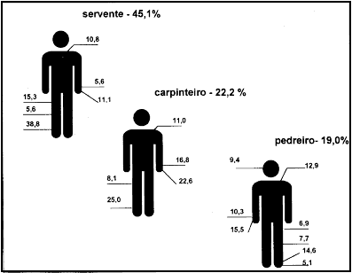Para Silva (1995), na Construção Civil, a forma particular de trabalho – transitoriedade dos postos de trabalho – obriga a um conjunto de atividades de deslocamento de pessoas, equipamentos, materiais, montagem e desmontagem de instrumentos e equipamentos, onde se concentram as maiores freqüências de acidentes.

Figura 1: percentual de acidentes divididos pelas três profissões de maior incidência na Construção Civil (SILVA, 1995)

Costella et al. (1999) realizou um trabalho levantando a incidência de acidentes do trabalho na atividade da construção. Os dados foram obtidos a partir de análise das Comunicações de Acidente de Trabalho (CAT) nos anos de 1996 e 1997. Foram analisados o perfil do trabalhador, as partes do corpo atingidas e a natureza e causas dos acidentes e lesões. Na tabela 2 é apresentada a distribuição dos acidentes segundo a profissão dos acidentados e, na tabela 3, dos acidentes segundo a natureza. Por sua vez, a tabela 4 identifica os grupos de acidentes mais freqüentes em relação à natureza do acidente e o agente da lesão, mostrando que a queda com diferença de nível lidera este grupo. Os dados apresentados mostram que a categoria profissional mais propensa a acidentes é a dos Serventes, com cerca de 45% dos casos e que com relação à natureza do acidente o impacto sofrido lidera com 31,7% e o somatório das quatro principais naturezas dos acidentes totaliza o montante de 78,1%.

Tabela 1 – Distribuição dos acidentes segundo a profissão dos acidentados

|  |  |
| --- | --- |
| Profissão | Porcentagem |
| Servente | 44,3% |
| Pedreiro | 21,7% |
| Carpinteiro | 21,0% |
| Outros | 13,0% |
| *Total* | *100,0%* |

Fonte: COSTELLA et al., 1999

Tabela 2 – Distribuição dos acidentes segundo a natureza do acidente

|  |  |
| --- | --- |
| Natureza do acidente | Total |
| Impacto sofrido | 31,7% |
| Queda com diferença de nível | 19,0% |
| Impacto contra | 15,0% |
| Esforços excessivos ou inadequados | 12,4% |
| Prensagem ou aprisionamento | 7,9% |
| Queda em mesmo nível | 7,6% |
| Exposição ao ruído | 2,5% |
| Contato com substância nociva | 1,7% |
| Choque elétrico | 1,2% |
| Atrito ou abrasão | 0,5% |
| Contato com temperatura extrema | 0,5% |
| *Total* | *100,0%* |

Fonte: COSTELLA et al., 1999

Tabela 3 – Grupos de acidentes mais freqüentes em relação à natureza do acidente e agente da lesão

|  |  |  |  |  |  |
| --- | --- | --- | --- | --- | --- |
| N. | Natureza do acidente | Agente da lesão | Qtde. | Perc. | Perc. Acum. |
| 1 | Queda com diferença de nível | Andaime ou similar | 205 | 7,2% | 7,2% |
| 2 | Impacto sofrido | Madeira (peça solta) | 143 | 5,0% | 12,3% |
| 3 | Impacto contra | Serras em geral | 142 | 5,0% | 17,3% |
| 4 | Queda com diferença de nível | Escada | 135 | 4,8% | 22,0% |
| 5 | Impacto sofrido | Ferramenta sem força motriz | 119 | 4,2% | 26,2% |
| 6 | Impacto sofrido | Peça metálica ou vergalhão | 107 | 3,8% | 30,0% |
| 7 | Impacto contra | Prego | 96 | 3,4% | 33,4% |
| 8 | Impacto sofrido | Forma de madeira ou metálica | 91 | 3,2% | 36,6% |
| 9 | Exposição ao ruído | Ruído | 72 | 2,5% | 39,1% |
| 10 | Esforços excessivos ou inadequados | Concreto, cimento ou peça de concreto | 67 | 2,4% | 41,5% |
| 11 | Queda com diferença de nível | Vão livre | 65 | 2,3% | 43,7% |
| 12 | Impacto sofrido | Máquinas ou equipamentos | 64 | 2,3% | 46,0% |
| 13 | Impacto sofrido | Tijolo ou similares | 62 | 2,2% | 48,2% |
| 14 | Prensagem ou aprisionamento | Máquinas ou equipamentos | 62 | 2,2% | 50,4% |
| 15 | Impacto contra | Peça metálica ou vergalhão | 55 | 1,9% | 52,3% |
| Outros 116 tipos de acidentes | | | 1354 | 47,7% | 100,0% |

Fonte: COSTELLA et al., 1999

As estatísticas apresentadas por Silva (1995) e Costella et al. (1999) retratam valores muito próximos, quando tratam das categorias Servente, com uma diferença de oito décimos de pontos percentuais e Pedreiro, com uma diferença de meio ponto percentual. A categoria Carpinteiro apresenta uma diferença maior, de dois pontos percentuais. Silva (1995) não apresenta na figura 1 o percentual de outras categorias profissionais, mas subtraindo-se cem pontos percentuais do total apresentado na figura é possível chegar-se ao número de treze pontos percentuais e sete décimos atribuídos às outras profissões, ficando, neste item, a diferença de sete décimos de pontos percentuais comparando-se com a estatística demonstrada por Costella et al. (1999) na tabela 2.

O estudo de Costella et al. (1999) concluiu que os avanços tecnológicos, quando associados ao bem estar e segurança dos operários diminuem consideravelmente a ocorrência de acidentes, diminuindo-se com isto o custo da produção. Portanto, é de fundamental importância o conhecimento de qual é o real significado do valor investido quando se está falando em prover a saúde e segurança do trabalhador.

Saurin (2002) cita diversos autores, tais como Howell et al. (2002), Wickens et al. (1998), Loosemore (1998), Hinze (1997), Sanders e McCormick (1993), que afirmam que não existe uma teoria que explique completamente os mecanismos de ocorrência de acidentes. As principais críticas às teorias existentes são resumidas a seguir:

a) isoladamente, cada teoria explica somente alguns dos fatores contribuintes para a ocorrência dos acidentes (SANDERS; McCORMICK, 1993 apud SAURIN, 2002). Isso pode decorrer, em parte, da falta de definição clara dos limites dentro dos quais cada teoria é válida;

b) as teorias apresentadas têm tido como foco a descrição teórica dos mecanismos que levam aos acidentes, não sendo validadas por meio de evidências empíricas (SURAJI; DUFF, 2001 apud SAURIN, 2002). Na realidade, com exceção da teoria da propensão aos acidentes, poucas pesquisas têm sido desenvolvidas na área (HINZE, 1997 apud SAURIN, 2002);

c) os estudos que investigam o papel do erro humano nos acidentes devem considerar os indivíduos no seu contexto de trabalho, focando os fatores que contribuíram para a ocorrência dos atos inseguros. Tais estudos devem ainda reconhecer as diferentes exposições dos indivíduos aos riscos de acidentes, levando em conta fatores como os requisitos da tarefa, a idade e a experiência (LAWTON; PARKER, 1998 apud SAURIN, 2002);

d) as teorias não têm identificado ou discutido a causa raiz dos acidentes (HOWELL et al., 2002 apud SAURIN, 2002; GIBB et al., 2001 apud SAURIN, 2002), dando ênfase excessiva ao papel das ações dos trabalhadores (HOWELL et al., 2002 apud SAURIN, 2002);

e) embora apresentem diversos fatores causais, as teorias não explicam a importância dos mesmos. O combate aos fatores causais requer maior conhecimento a respeito de quais são os fatores mais importantes, quem pode melhor controlar aqueles fatores e como tal controle pode eficientemente ser atingido (SURAJI; DUFF, 2001 apud SAURIN, 2002). As teorias ainda deveriam explicitar as razões que justificam os fatores escolhidos, assim como discutir suas inter-relações;

f) as teorias não têm discutido a extensão pela qual os fatores causais podem ser erradicados, reduzidos ou evitados (SURAJI; DUFF, 2001 apud SAURIN, 2002);

Como exemplo, Brown (1995a apud SAURIN, 2002). Como exemplo, Brown (1995a apud SAURIN, 2002) critica a influência que as pesquisas sobre acidentes de trânsito têm tido sobre as teorias de acidentes industriais. A tarefa de dirigir um automóvel é muito diferente da maioria das tarefas industriais, na medida em que ela envolve diferentes motivações, diferentes habilidades e um diferente grau de interação com outras pessoas. Em conseqüência, alguns fatores que influenciam os acidentes de trânsito podem não afetar os acidentes industriais e vice-versa.

Sampaio (1998) alerta que o risco é o perigo ou a possibilidade de perigo; a contingência ou proximidade de um dano, que pode afetar a integridade física do trabalhador, ou o processo de execução da obra.

# I - FASES DO PROCESSO CONSTRUTIVO E O USO DE MÁQUINAS E EQUIPAMENTOS

Durante o processo construtivo destacam-se claramente várias fases de maior ou menor importância, causando uma série de riscos que poderão gerar acidentes. De forma genérica, estas fases do processo são as seguintes:

1. movimentação de terra;
2. fundações e estruturas;
3. coberturas;
4. fechamento e alvenaria;
5. instalações e acabamentos.

# 2.3.7 Movimentação de terra

Deve-se acrescentar a isto os equipamentos e máquinas utilizadas que são fonte de acidentes do trabalho. Nesta pesquisa serão abordadas as fases e equipamentos do processo de fechamento, alvenaria e máquinas de elevação, os quais são partes integrantes da execução das fachadas.

Movimentação de terra é o conjunto de trabalhos de desmontes, terraplenagens, transporte, além de outros, executado para modificar a topografia do terreno onde a edificação será executada (SAMPAIO, 1998). A seguir encontram-se listados os principais riscos desta atividade:

a) desprendimento de terra da escavação;

b) queda de altura de pessoa;

c) contatos elétricos diretos ou indiretos em pessoas;

d) explosões e incêndios;

e) choques, atropelamentos e agarramento de pessoas na obra, provocados por máquinas.

# Fundações e estruturas

As fundações são compostas por elementos estruturais executados abaixo do nível do terreno e serve de sustentação à edificação. Elas podem ser rasas ou profundas, dependendo da capacidade de carga do solo e do tamanho da edificação que será construído. As fundações rasas podem ser do tipo sapata, bloco ou radier, enquanto as fundações profundas podem ser executadas com estacas escavadas, cravadas ou tubulões.

A estrutura é o elemento ou conjunto de elementos que formam a parte resistente e de sustentação do edifício. A seguir encontram-se listados os principais riscos destas atividades:

a) quedas de pessoas;

b) quedas de objetos e materiais;

c) golpes, perfurações e cortes por objetos;

d) explosões e incêndios;

e) contatos com substâncias nocivas em estrutura de concreto;

g) radiações, queimaduras, fumos, partículas nos olhos;

h) descargas elétricas de máquinas utilizadas pelos carpinteiros;

i) queda da torre da grua.

# Coberturas

Cobertura é o conjunto de trabalhos, destinados a dotar o edifício de proteção horizontal ou inclinada, para isolar a estrutura do exterior em sua última laje (SAMPAIO, 1998). Os principais riscos desta atividade são:

a) quedas de operários e materiais da borda da laje de cobertura;

b) quedas ao longo da cobertura, tanto de operários como de materiais;

c) queimaduras e cortes nos operários.

# Fechamento e alvenaria

Fechamento é um conjunto de trabalhos realizados para isolar a estrutura do exterior (ex.: esquadrias, fachadas), assim como a distribuição interior, de acordo com o uso do edifício (ex.: paredes, revestimentos incorporados) (SAMPAIO, 1998). A seguir encontram-se listados os principais riscos desta atividade:

a) desprendimento de materiais já colocados, ou em fase de colocação;

b) quedas em altura de pessoas em trabalhos de revestimento externo;

c) quedas em altura de pessoas em trabalhos de revestimento interno;

d) dermatoses;

e) explosões e incêndios.

# Instalações e acabamentos

As instalações e acabamentos são conjuntos de trabalhos destinados a dotar de funcionalidade o edifício em construção. Elas compreendem a instalação de esquadrias de madeira e alumínio, colocação de vidros, pinturas, instalações, como por exemplo, hidráulicas, elétricas, de elevadores, de antena de TV e FM (SAMPAIO, 1998). Os principais riscos desta atividade são:

a) descargas elétricas;

b) quedas em altura de pessoas;

c) explosões e incêndios, queimaduras;

d) cortes, feridas em extremidades e intoxicações.

# Máquinas de elevação

As máquinas aqui consideradas são a grua, o guincho e o elevador da obra (SAMPAIO, 1998). São, nestes casos, os principais riscos desta atividade:

a) descargas elétricas;

b) quedas em altura de pessoas;

c) explosões e incêndios, queimaduras;

d) cortes, feridas em extremidades e intoxicações;

e) contatos elétricos.

# 2.6 MEDIDAS DE PROTEÇÃO COLETIVA - EPC

Medidas de proteção coletiva são ações, equipamentos ou elementos que servem de barreira entre o perigo e os operários. Numa visão mais ampla, são todas as medidas de segurança tomadas numa obra para proteger uma ou mais pessoas.

Durante muito tempo pensou-se nas medidas de proteção coletiva como sendo as estruturas protetoras que eram montadas nos locais de trabalho ou em máquinas e equipamentos, onde existiam riscos comuns e gerais que pudessem afetar vários operários. Se por um lado as proteções individuais protegem um operário, as coletivas estão apoiadas sobre os elementos do local de trabalho (SAMPAIO, 1998). As proteções coletivas de uma obra de um edifício podem ser classificadas em três grupos:

a) incorporadas aos equipamentos e máquinas como proteções de transmissões de força, partes móveis, interruptores em gruas;

b) incorporadas à obra, sendo pré-fabricadas, realizadas nas áreas de apoio à obra e as da própria obra;

c) específicas, opcionais ou para determinados trabalhos, como por exemplo, utilização de sistema de comunicação – *walk-talk*, fechamento total de fachada.

Sampaio (1998) reitera que também fazem parte das medidas de proteção coletiva outros programas que integram outras normas e não se encontram na NR-18, como Programa de Controle Médico e Saúde Ocupacional (PCMSO) e Programa de Prevenção de Riscos de Acidentes (PPRA).

Segundo Sampaio (1998), as proteções coletivas mais usuais na construção civil são:

1. sinalização;
2. anteparos;
3. redes de segurança;
4. guarda-corpos;
5. fechamentos de aberturas horizontais;
6. cobertura de proteção contra quedas de objetos;
7. plataformas de proteção;
8. proteção contra incêndio;
9. instalações elétricas;
10. proteções complementares.

Quando as proteções coletivas não oferecem proteção suficiente à atividade a ser realizada, ou sua instalação é técnica ou economicamente inviável, é necessário o uso de proteção individual para mitigar o risco do trabalhador. Esta proteção individual será apresentada com mais detalhe no próximo item.

# 2.7 EQUIPAMENTOS DE PROTEÇÃO INDIVIDUAL – EPI

O equipamento de proteção individual – EPI é todo dispositivo de uso individual destinado a proteger a integridade física do trabalhador (SAMPAIO, 1998). O mesmo autor salienta que a empresa deve auxiliar e orientar todos os funcionários na utilização adequada dos equipamentos de proteção individual.

As Normas Regulamentadoras no 1 e 6 da Portaria 3214/78 da Secretaria de Segurança e Saúde no Trabalho do Ministério do Trabalho (BRASIL, 2005) estabelecem a obrigação do empregador em tornar obrigatório o uso de EPI e fornecer gratuitamente os mesmos aos funcionários, bem como cabe aos empregados utilizarem os EPI fornecidos pela empresa e responsabilizarem pela sua guarda e conservação

Nos próximos itens serão apresentados como se classificam os campos de EPI e, posteriormente, aqueles necessários para a execução de fachadas.

# Grupos de EPI

A Norma Regulamentadora no 6 (NR-6) dividiu os EPI em grupos, conforme o tipo de proteção:

* à cabeça;
* ao tronco;
* aos membros superiores;
* aos membros inferiores;
* contra intempéries/umidade;
* contra quedas;
* especial.

Proteção à cabeça

Sampaio (1998) salienta que os EPI que protegem a cabeça são os que oferecem:

a) proteção craniana: capacete de segurança ½ aba; suspensão para capacete;

b) proteção aos olhos e face,

- óculos de segurança contra impactos;

- óculos de segurança panorâmico;

- óculos para serviços de soldagem;

- lentes redondas filtrantes;

- máscara para soldador;

- escudo para soldador;

- lentes retangulares filtrantes;

c) proteção à face

- protetor facial;

- protetor facial acoplado ao capacete;

d) proteção respiratória,

- máscara panorâmica;

- máscara semifacial – respirador;

- máscara descartável contra poeiras incômodas;

- filtro para proteção contra poeiras químicas finíssimas;

- filtro para proteção respiratória contra gases, ácidos nitrosos e halogênicos;

- filtro para proteção respiratória contra vapores orgânicos, solventes e inseticidas;

- máscara descartável para proteção respiratória contra poeiras inertes;

- filtro para proteção respiratória contra poeiras inertes;

e) proteção aos ouvidos: protetor auricular tipo concha – abafador de ruído.

Proteção ao tronco

Conforme a descrição feita por Sampaio (1998), os EPI que protegem o tronco são os que oferecem proteção geral, como por exemplo: avental de raspa ou avental de PVC.

Proteção aos membros superiores

Os EPI que protegem os membros superiores são os que oferecem:

- Proteção aos braços e antebraços: mangote de raspa;

a) proteção às mãos, na forma de luvas,

b) de raspa com punho de 8 cm;

c) de lona com punho de malha de 5 cm;

d) vinílica com punho de malha;

- Proteção às mãos e antebraços, constituindo-se de luvas,

a) de raspa com punho de 7, 15 e 20cm;

b) de PVC com forro e punho de 35 e 60 cm;

c) de PVC sem forro e punho de 45 cm;

d) de PVC de 1,5mm, sem forro, com punho de 7 cm;

e) de borracha para eletricista;

f) protetora de borracha para eletricista.

- Proteção aos membros inferiores

Sampaio (1998) comenta que os EPI que protegem os membros inferiores são os que oferecem:

a) proteção às pernas: perneira de raspa;

b) proteção aos pés e pernas, com o uso de botas impermeáveis de PVC,

c) cano médio.

d) proteção aos pés, com o uso de calçado de segurança,

e) sem biqueira e sem palmilha de aço;

f) com biqueira e sem palmilha de aço.

Proteção contra intempéries / umidade

Para Sampaio (1998), os EPI que protegem contra intempéries ou umidade são os que oferecem proteção geral, tal como: capa impermeável de chuva.

Proteção contra quedas

Os EPI que protegem contra quedas de altura são os que oferecem proteção geral, como por exemplo: cinto de segurança tipo eletricista e tipo pára-quedista; trava-quedas.

Proteção especial

Sampaio (1998) verifica que os EPI que fornecem proteção especial são os que oferecem

proteção geral, tal como: colete refletivo.

# EPI necessários na execução de fachadas

Os EPI necessários para a execução de fachadas são os que oferecem:

a) proteção à cabeça:

- capacete;

- óculos de segurança;

b) proteção às mãos: luvas;

c) proteção aos pés: calçado de segurança;

f) proteção contra quedas:

- cinto de segurança tipo pára-quedista;

- trava-quedas.

De acordo com o tipo de revestimento a ser realizado, poderão ser definidos os tipos de luvas a serem utilizadas e a necessidade ou não do uso de óculos de segurança. O tipo de calçado a ser utilizado também depende do peso do material a ser manuseado.

|  |
| --- |
|  |
|  |
| **3. METODOLOGIA**  **___________________________________________________________________**  A metodologia para realização da tese envolveu o desenvolvimento das seguintes atividades:   * Levantamento de dados e informes básicos. * Inspeção de campo e detalhamento dos procedimentos adotados em relação a segurança do trabalho no canteiro de obra; * Coleta de documentação auxiliar; * Conhecimento do planejamento e orçamento da obra voltado a área de segurança do trabalho; * Conhecimento sobre ações de engenharia voltadas para a redução do número de acidentes, tendo a conscientização do colaboradores como um dos melhores métodos; * Conhecimento sobre as medidas de controle administrativo, voltadas para a o cumprimento da normas regulamentadoras e sua aplicação no canteiro de obra; * execução de uma fachada de obra predial com as adequações dos procedimentos de segurança do trabalho, conclusões e defesa de tese. |
|  |
|  |

1. **ESTUDO DE CASO: Aspectos Gerais Sobre os Custos da Segurança no Trabalho para a execução de Acabamento de Fachadas em Edifícios**

**___________________________________________________________________________**

# ANDAIMES

Para que se tenha um entendimento melhor sobre os serviços de fachadas, a seguir serão definidos alguns conceitos sobre os andaimes e seus componentes, acessórios e requisitos legais. Os andaimes são fundamentais para que se tenha acesso a fachadas altas e devem ser executados utilizando-se todos os preceitos de segurança. Por este motivo fazem parte do estudo realizado nesta pesquisa.

# 4.1.2 Tipos de Andaime

Andaime é uma plataforma para trabalhos em alturas elevadas por estrutura provisória ou dispositivos de sustentação. Ele pode ser simplesmente apoiado, em balanço, suspenso mecânico, suspenso mecânico leve, suspenso mecânico pesado, cadeira suspensa ou balancim e fachadeiro:

* + - 1. andaime simplesmente apoiado: é aquele cujo estrado está simplesmente apoiado, podendo ser fixo ou deslocar-se no sentido horizontal;
      2. andaime em balanço: é fixo, suportado por vigamento em balanço;
      3. andaime suspenso mecânico: é aquele cujo estrado de trabalho é sustentado por travessas suspensas por cabos de aço e movimentado por meio de guinchos;
      4. andaime suspenso mecânico leve: é aquele cuja estrutura e dimensões permitem suportar uma carga total de trabalho de 300 kgf, respeitando-se os fatores de segurança de cada um de seus componentes;
      5. andaime suspenso mecânico pesado: tem estrutura e dimensões que permitem suportar carga de trabalho de 400 kg/m2, respeitando-se os fatores de segurança de cada um de seus componentes;
      6. cadeira suspensa ou balancim: é o equipamento cuja estrutura e dimensões permitem sua utilização por apenas uma pessoa e o material necessário para realizar o serviço;
      7. andaime fachadeiro: é o andaime metálico simplesmente apoiado, fixado à estrutura do prédio, ao longo da extensão da fachada.

# 4.2 Características e Componentes do Andaime

O andaime possui diversos acessórios que o compõe, além de algumas características e necessidades legais. Sendo as principais:

* + - 1. anteparo: designação genérica das peças (tabiques, biombos, guarda-corpos, pára-lamas e outros) que servem para proteger ou resguardar alguém ou algo;
      2. cabo-guia ou cabo de segurança: é o cabo fixado à estrutura, onde são fixadas as ligações dos cintos de segurança;
      3. cabos de ancoragem: são os cabos de aço destinados à fixação de equipamentos, torres e outros, à estrutura do prédio;
      4. cinto de segurança tipo pára-quedista: é o que possui tiras de tórax e pernas, com ajuste e presilhas, possuindo uma argola para fixação da corda de sustentação;
      5. cinto de segurança tipo abdominal: é o que possui fixação apenas na cintura, utilizado para limitar a movimentação do trabalhador;
      6. andaime em balanço: são os andaimes sem apoio além da prumada, ou seja, que se projetam para o exterior da construção, prédio ou edificação. São suportados por vigas em balanço, as quais são amarradas ou fixadas à laje do piso ou estroncadas contra a laje do teto do pavimento onde se localizam;
      7. estaiamento: utilização dos tirantes, sob determinado ângulo, para fixação dos montantes da torre dos andaimes apoiados ou torre de elevadores de obras à edificação, com vistas a evitar o tombamento da torre no sentido contrário à edificação e também para evitar movimento da torre em qualquer sentido é uma amarração da torre à estrutura de edificação, de forma a mantê-la rígida e fixa durante a realização dos serviços;
      8. estrado: estrutura plana, em geral em madeira, colocada sobre o andaime. É piso do andaime, sob o qual se realizam os trabalhos;
      9. estronca: peça de esbarro ou escoramento destinada a impedir o deslocamento da estrutura de trabalho;
      10. guarda-corpo-rodapé: é um conjunto de travessões, instalados de forma a evitar a queda de pessoas ou materiais (periferias, aberturas no piso, vãos de escadas e andaimes). Constituem-se de guarda-corpo, travessão intermediário e rodapé. O vão entre o rodapé e o guarda-corpo deve ser fechado com tela, firmemente fixada à estrutura e com malha e resistência necessária a evitar a queda de materiais, ferramentas ou pequenos equipamentos, abrangendo todo o vão aberto ou o comprimento do andaime, inclusive nas suas cabeceiras. Formam o guarda-corpo-rodapé,
          * guarda-corpo: travessa rígida, em madeira ou metálica colocada a uma altura de um metro e vinte centímetros do piso de trabalho;
          * travessão intermediário: travessa rígida, em madeira ou metálica, colocada a uma altura de setenta centímetros do piso de trabalho;
          * rodapé: travessas rígidas, em madeira ou metálicas, colocadas junto ao piso de trabalho, com altura não inferior a vinte centímetros;
          * tela de proteção: tela de material resistente, que tem a finalidade de garantir o fechamento seguro do vão entre o guarda-corpo e o rodapé;
      11. guincho: equipamento mecânico utilizado no transporte ou suspensão vertical de cargas ou de pessoas, mediante o enrolamento do cabo de tração no tambor, ou mediante sistema de elevação motorizado, ou ainda, sistema de mordentes no cabo de aço quando da sua passagem pela máquina;
      12. montante: peça estrutural vertical de andaimes, torres e escadas;
      13. prancha: peça em madeira com largura superior a vinte centímetros e espessura entre quatro e sete centímetros. É também a denominação da plataforma móvel do elevador de materiais, onde são transportadas as cargas;
      14. pranchão: peça em madeira com largura e espessura superiores às de uma prancha;
      15. tirante: cabo de aço tracionado e fixado à estrutura da edificação ou ao solo;
      16. trava-queda: dispositivo automático de travamento destinado à ligação do cinto de segurança ao cabo de segurança;
      17. vigas de sustentação: vigas metálicas onde são presos os cabos de sustentação dos andaimes suspensos ou em balanço.

# 4.3 ITENS NECESSÁRIOS PARA PROTEÇÃO COLETIVA NA EXECUÇÃO DO ACABAMENTO DE FACHADAS

Sampaio (1998) cita alguns riscos decorrentes da execução de revestimentos externos, sendo os seguintes:

* + 1. desprendimento de materiais já colocados, ou em fase de colocação;
    2. quedas em altura de pessoas em trabalhos de revestimento externo;
    3. dermatoses.

Para cada risco encontrado deverá ser definida uma proteção coletiva ou individual que o neutralize. Na figura 2, Sampaio (1998) demonstra as proteções coletivas normalmente empregadas na execução das fachadas do edifício. Para a execução de fachadas são necessárias as seguintes proteções coletivas:

1. proteção da torre do elevador;
2. proteção lateral do andaime suspenso;
3. plataforma de proteção;
4. redes de proteção;
5. guarda-corpos;
6. proteção de sacadas;
7. proteção de aberturas.

Para realizar o estudo das necessidades de proteção para a execução das fachadas devem-se conhecer quais os itens necessários para execução dos serviços com segurança. Nas condições descritas acima, são eles:

1. elevador de materiais: para transporte dos materiais e ferramentas necessários para a execução dos serviços;
2. sinalização: placas de advertência, regulamentação e informação para os trabalhadores;
3. plataformas de proteção: bandejas salva-vidas que evitam que quedas de objetos cheguem à superfície com risco de atingir alguém ou danificar algo.

Elas podem ser fixas (térreo) e móveis (de três em três andares a partir da fixa);

1. redes de proteção: evitam que materiais jogados acidentalmente em sentido contrário à fachada caiam fora do alcance das plataformas de proteção;
2. andaimes suspensos mecânicos: andaimes utilizados nos serviços de revestimento externo e se caracterizam pela facilidade de deslocamento vertical;
3. cabos de aço suspensos: utilizados para prender o cinto de segurança de cada trabalhador, são individuais e fixos na cobertura em local diferente do andaime;
4. trava-quedas: dispositivos utilizados para prender o cinto de segurança no cabo de aço;
5. cintos de segurança: utilizados para proteger individualmente os trabalhadores contra queda de nível.

A partir dos itens listados e das informações já descritas anteriormente neste trabalho, foram levantados todos os serviços e insumos necessários para garantir-se a proteção dos trabalhadores e das pessoas que trafegam em nível inferior.

# 4.3.1 Desmembramento dos serviços de segurança

Para possibilitar a quantificação com adequada precisão dos itens que envolvem a garantia da saúde e segurança dos trabalhadores, os serviços serão desmembrados em dois tipos: os preventivos que dizem respeito à segurança do trabalho e os produtivos que se referem àqueles estritamente necessários sob o ponto de vista da produção.

Para que se possa realizar uma análise correta de todos os serviços preventivos que compõem a execução do acabamento das fachadas, é necessário se ter em mente qual o real objetivo da existência de determinado serviço. Isto é, o serviço preventivo garante a saúde e segurança dos trabalhadores da obra e não à sua execução. Quando se executa uma tarefa em obra deve- se avaliar se o serviço contribui diretamente para a conclusão da obra ou é um serviço secundário que visa exclusivamente à segurança do trabalhador. Neste último caso trata-se de um serviço preventivo.

Por sua vez, os serviços produtivos se caracterizam pela contribuição direta para o andamento da obra até sua conclusão, não sendo levada em conta a segurança da sua execução sob o ponto de vista da saúde do trabalhador.

A tabela 4 demonstra os principais serviços preventivos e produtivos analisados na execução das fachadas do edifício residencial estudado.

Quando são comparados os itens a serem executados sob ponto de vista preventivo e produtivo, nota-se a presença de serviços essencialmente preventivos, essencialmente produtivos e mistos, isto é, itens que para sua execução são realizados tanto serviços preventivos quanto produtivos. Esses serviços serão detalhados mais adiante.

|  |  |  |
| --- | --- | --- |
| Descrição do Item | Serviços preventivos | Serviços produtivos |
| Elevador de materiais | Instalação de redes de proteção. | Instalação da torre elevatória. |
| Guarda corpos e rodapés nos andares. | Base para suporte dos materiais. |
| Portão com sensor de segurança em cada andar. | Instalação de motor e cabos de aço. |
| Andaime suspenso pesado | Guarda corpos e rodapés. | Base de sustentação. |
| Cabo de aço de segurança. | Cabo de aço principal. |
| Cinto de segurança e trava-quedas. | Vigas metálicas de sustentação. |
| Motor elétrico para suspensão. | Catracas manuais. |
| Sinalização | Informar os riscos das atividades. | - |
| Plataformas de proteção | Evitar que quedas de objetos atinjam o solo. | - |
| Redes de proteção | Garantir que objetos em queda somente atinjam as plataformas de proteção e não o solo. | - |
| Cabos de aço suspensos ou cordas de segurança | Sustentação do trabalhador. Os cabos ou cordas devem ser presos em locais diferentes do andaime suspenso. | - |
| Cintos de segurança e trava-quedas | Proteger o trabalhador de queda acidental e são presos ao cabo de aço ou às cordas por meio dos trava- quedas. | - |
| Revestimento | - | Execução de chapisco, emboço e reboco. |
| Acabamento | - | Aplicação de pastilhas cerâmicas, granito e pintura acrílica. |

Tabela 4: serviços preventivos e produtivos na execução de acabamentos de fachadas de edifícios altos

# 4.3.2 Equipamentos e materiais para a proteção coletiva durante a execução do acabamento das fachadas de um edifício

Os equipamentos e materiais necessários para os serviços preventivos e produtivos para a execução do acabamento das fachadas são descritos nos itens abaixo para depois serem quantificados e orçados.

4.3.2.1 Elevador de materiais

O elevador de materiais é composto por torre elevatória, base para transporte dos materiais, roldana com cabos de aço para sustentação da base e guincho composto de motor elétrico para a movimentação do elevador. Estes são os componentes básicos do elevador de materiais para que se possa realizar a atividade produtiva. No entanto, existem alguns requisitos técnicos e legais para que o elevador possa ser colocado em funcionamento sem comprometimento da saúde e segurança dos trabalhadores que se utilizam dele para realizarem suas tarefas. Esses requisitos são:

* + - * 1. redes de proteção: para evitar que possíveis quedas de materiais do elevador atinjam pessoas ao chegarem no solo;
        2. guarda-corpos e rodapés: em cada andar que o elevador pare, é necessário que haja guarda-corpos e rodapés para que se possa descarregar o elevador com segurança;
        3. portão com sensor de segurança: nos andares em que o elevador não esteja, é necessário que a abertura esteja guarnecida por um portão fechado, o qual não possa ser aberto, ou se for aberto interrompa imediatamente a energia do guincho parando de se movimentar enquanto não for novamente fechado o portão. Com isto garante-se que nenhuma pessoa tenha acesso ao poço do elevador ou se tiver não correrá o risco do elevador colidir nela;
        4. treinamento do operador de elevador: para operar o guincho do elevador é necessário que o operador tenha um curso específico que lhe dê conhecimento de todos os procedimentos de operação e segurança, necessários ao manejo do equipamento. Além disso, é recomendável que o operador se responsabilize pela operação do equipamento, através do recebimento de uma ordem de serviço emitida pela empresa. Figura 2.

4.3.2.2 Andaime suspenso mecânico

Os andaimes suspensos são compostos de vigas metálicas de sustentação, cabos de aço e estrutura de plataforma de trabalho. Eles movimentam-se no sentido vertical, com o auxílio de guinchos ou motores. Todos esses dispositivos devem ser checados diariamente pelos usuários e pelo responsável da obra, antes de iniciarem os trabalhos.

Todos os andaimes devem estar em bom estado de conservação e funcionamento, ter projeto de dimensionamento executado pelo engenheiro de segurança e devem obedecer, de forma rigorosa, às disposições da NR-18 (item 18.15.34).

Para realizarem sua atividade produtiva os andaimes devem ser compostos por guinchos, cabos de aço, vigas metálicas de sustentação e base em madeira para disposição dos materiais de trabalho e pessoas. Entretanto, para ser permitido um trabalho com toda a segurança é necessário que:

* + - * 1. se tenha guarda-corpo e rodapé;
        2. no lado externo do guarda-corpo se coloque tela, de aço ou nylon, para evitar que materiais caiam do andaime;
        3. tenha um cabo de aço auxiliar, para cada um dos operários, preso a um local diferente daquele onde o andaime está fixado, para que seja conectado, por meio de um trava-quedas, o cinto de segurança de cada operário;
        4. para melhorar a ergonomia da atividade, aumentando o desempenho dos operários e diminuindo a incidência de doenças ocupacionais, é recomendável que o guincho seja elétrico ao invés de mecânico.

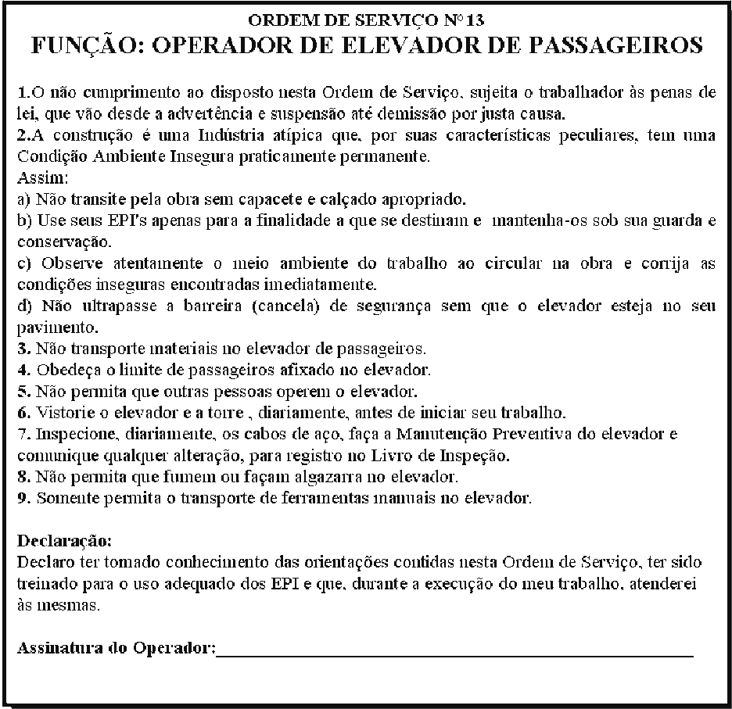

Figura 2: exemplo de ordem de serviço para a função de operador de elevador de transporte de materiais

(SERVIÇO SOCIAL DA INDÚSTRIA DA CONSTRUÇÃO DO RIO DE JANEIRO, 2005)

As figuras 3 a 5 apresentam andaimes suspensos pesados.

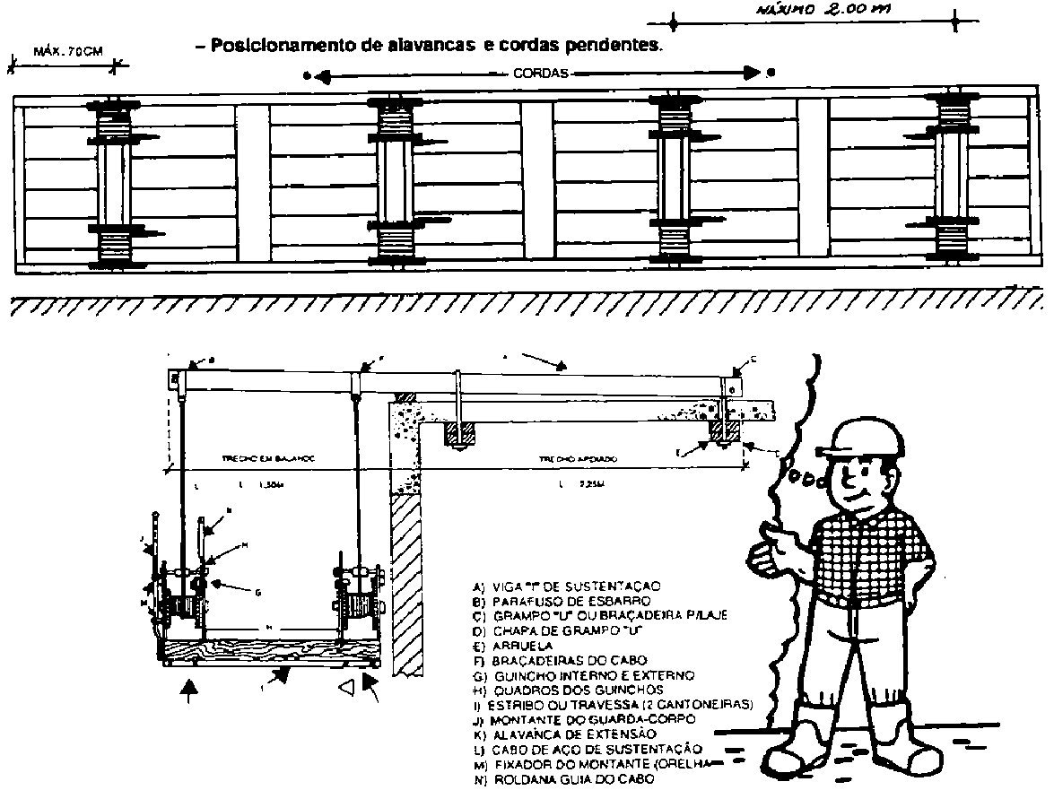

Figura 3: andaime suspenso pesado mecânico (SINDICATO DA INDÚSTRIA DA CONSTRUÇÃO DO ESTADO DA BAHIA, 2001)

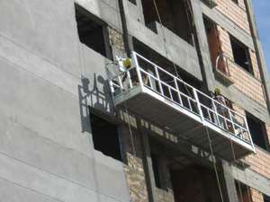

Figura 4: andaime suspenso elétrico ([IW8-Equipamentos para contrução](http://www.iw8.com.br/))

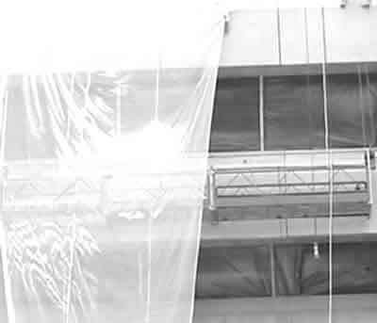

Figura 5: andaime suspenso pesado elétrico protegido com tela de proteção (APPORT EQUIPAMENTOS, 2005)

* 1. Sinalização

Para auxiliar na redução do número de acidentes por desconhecimento dos riscos existentes no local de trabalho, é necessária a instalação de placas de sinalização. Cada serviço perigoso deve ser informado aos trabalhadores para que os mesmos possam se proteger, realizando-o de maneira segura. Na figura 6 visualiza-se sinalização que auxilia na difusão dos riscos existentes na execução de fachadas e na figura 7 outros exemplos de placas de sinalização.

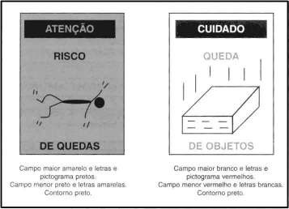

Figura 6: sinalização utilizada nos andaimes e locais onde haja trabalhos em altura

(ARAÚJO, 2002)

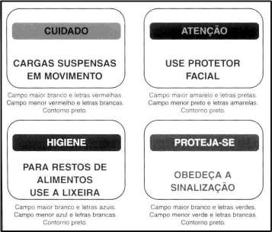

Figura 7: sinalizações diversas utilizadas para informações gerais de riscos

(ARAÚJO, 2002)

* + 1. Plataformas de proteção

Na execução dos acabamentos das fachadas são utilizados dois tipos de plataformas (ARAÚJO, 2002; SAMPAIO, 1998):

1. fixa: instalada na primeira laje e retirada somente após a conclusão do revestimento externo definitivo (cerâmica e granito) até a sua altura, em todas as fachadas. Como características pode-se indicar que os suportes serão metálicos (perfil U) com 2,50 metros de comprimento útil e um complemento de 80 cm em 45º, conforme mostra a figura 8. O estrado das plataformas será em chapa de madeira compensada, afixado em estrutura de sarrafos de madeira (figura 11);
2. móvel ou secundária: instalada acima e a partir da plataforma fixa, como mostra a figura 9, de três em três lajes. As características são: suportes metálicos (perfil U), com 2,20 metros de comprimento útil e um complemento de 80 cm em 45º, conforme mostra a figura 10. O estrado das plataformas será em chapa de madeira compensada, afixado em estrutura de sarrafos em madeira.

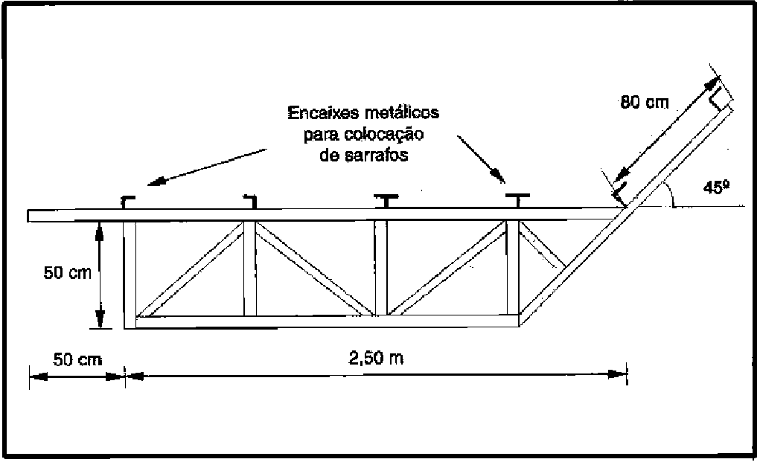

Figura 8: plataforma de proteção fixa – suporte metálico (ARAÚJO, 2002)

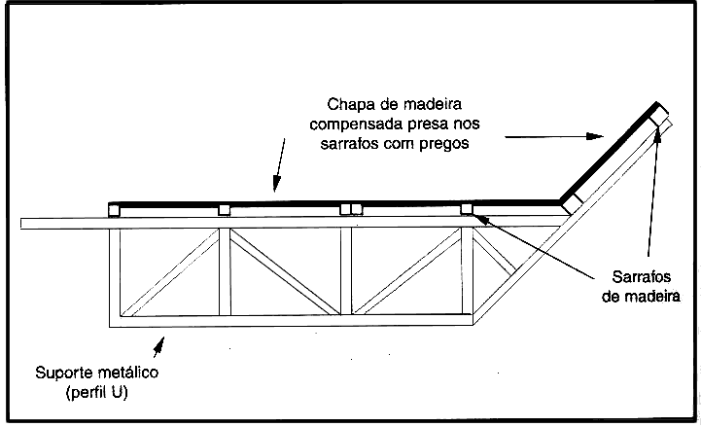

Figura 9: plataforma de proteção fixa – suporte metálico com estrado (ARAÚJO, 2002)

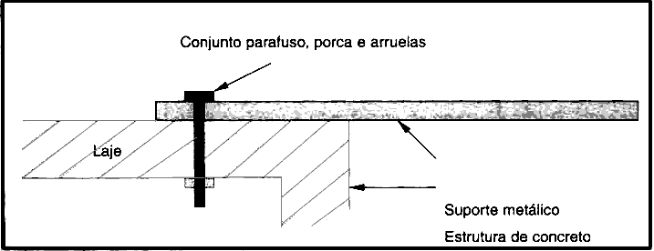

Figura 10: fixação do suporte metálico na laje (ARAÚJO, 2002)

A disposição das plataformas nos edifícios fica representada na figuras 11 e 12. A desmontagem das plataformas móveis ou secundárias será realizada logo após o fechamento da periferia das lajes superiores com alvenaria. A equipe começará sempre pela retirada dos estrados (chapa de madeira compensada e sarrafos). Os suportes só serão retirados quando não houver nenhum estrado sobre a plataforma. Toda a equipe usará cinto de segurança engatado à corda durante toda a operação (ARAÚJO, 2002; SAMPAIO, 1998).

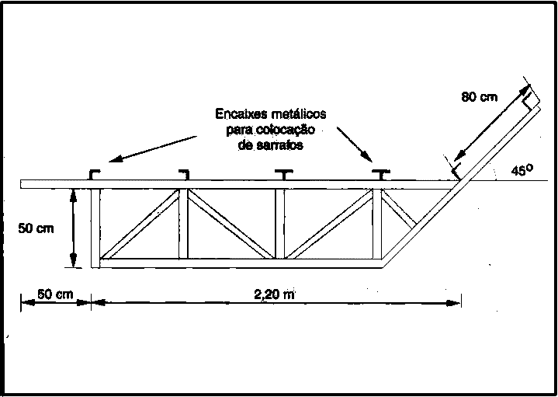

Figura 11: plataforma de proteção móvel – suporte metálico (ARAÚJO, 2002)

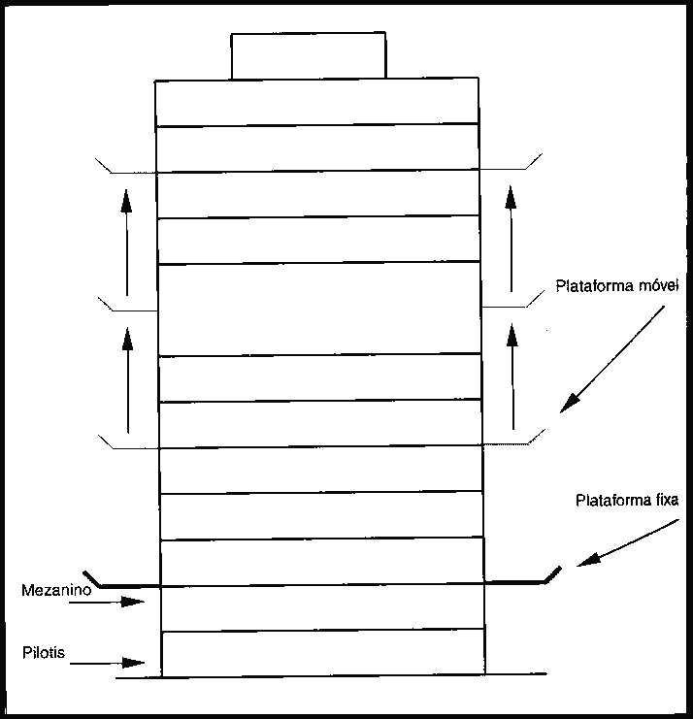

Figura 12: disposição das plataformas de proteção (fixa ou móvel) nos pavimentos

(ARAÚJO, 2002)

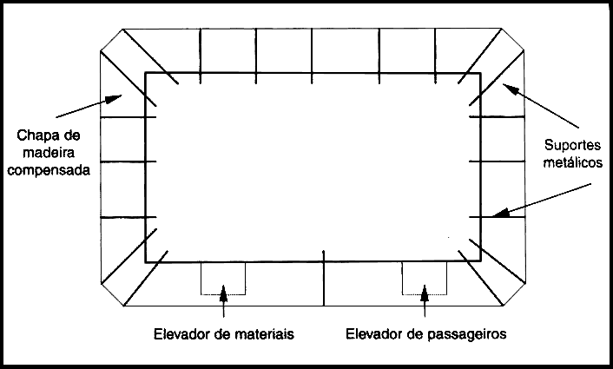

Figura 13: disposição das plataformas de proteção (fixa ou móvel) nos pavimentos

(ARAÚJO, 2002)

4.4.3 Redes de proteção

As redes são utilizadas para evitar que materiais que acidentalmente estejam em queda livre, não alcancem o nível do solo correndo o risco de atingir e acidentar pessoas ou danificar materiais. Elas garantem que os materiais caiam na plataforma imediatamente abaixo do local de trabalho. As redes também devem suportar o peso de uma pessoa em queda, no caso do cinto de segurança não prover a segurança necessária e um trabalhador vier a cair (figura 14) (ARAÚJO, 2002; SAMPAIO, 1998).

4.4.4 Cabos de aço ou cordas de segurança

Os cabos de aço ou as cordas de segurança são utilizados para prender os cintos de segurança que protegerão os trabalhadores de possíveis quedas de altura. Eles deverão estar presos na cobertura em local bem firme e devem ter resistência suficiente para suportar a carga dinâmica de uma possível queda de um trabalhador. Salienta-se que devem estar fixos em local diferente daquele onde os cabos de aço dos andaimes suspensos estão fixados, pois servem como uma segunda proteção em caso de queda dos andaimes.

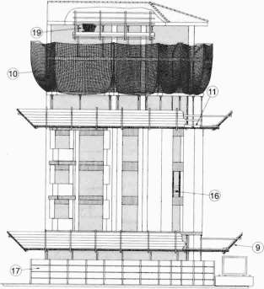

Figura 14: rede de segurança (assinalada com o número 10) instalada imediatamente acima da plataforma secundária protegendo o andar onde estão sendo executados os trabalhos de fachada (SAMPAIO, 1998)

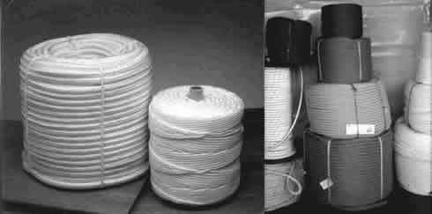

Figura 15: cordas de segurança

(GIULIANI CASA DE ENCERADOS, 2005)

4.4.4 Cintos de segurança e trava-quedas

Apesar de ser um EPI, considera-se imprescindível citar os cintos de segurança que têm como objetivo evitar quedas de altura no trabalho em fachadas. Na construção civil o tipo de cinto de segurança utilizado é do tipo pára-quedista (figura 16), que possibilita um conforto maior ao trabalhador e evita danos à coluna em caso de queda, pois ele cobre e protege o corpo todo, sendo muito mais eficaz que o cinto preso somente na cintura. Eles são conectados em cabos de aço ou cordas de segurança por meio de outro equipamento de proteção individual chamados de trava-quedas (figura 17).

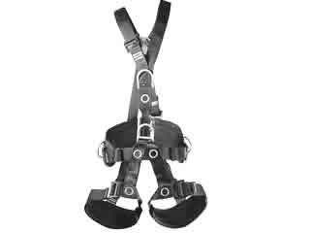

Figura 16: cinto de segurança do tipo pára-quedista (BOMBEIROS COMÉRCIO E SERVIÇOS TÉCNICOS, 2005)

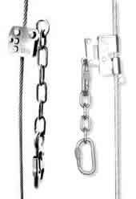

Figura 17: visualização de um trava-quedas conectado a um cabo de aço à esquerda e um conectado a uma corda de segurança à direita (APPORT, 2005)

# 4.5 CUSTOS DA SEGURANÇA E HIGIENE DO TRABALHO NA CONSTRUÇÃO CIVIL

Como se pode verificar, muitas são as exigências legais para se alcançar um nível adequado de segurança nos canteiros de obras. É claro que, para atender a todas essas condições, é necessário um investimento na obra com esta finalidade. Não havendo a consciência que se ganha adequando o canteiro de obras às condições de segurança e, também, a devida fiscalização, nem sempre esses gastos são realizados. Isto representa um fator importantíssimo para a ocorrência ou não de acidentes de trabalho. Portanto, é de fundamental importância a correta apropriação do custo. E, conhecendo o montante investido para evitar acidentes, pode- se avaliar o que não se gasta, comparativamente a situações onde esta estrutura não é implementada, uma vez que os acidentes representam, também, despesas muito altas caso ocorram.

Segundo Saurin (2002), contribuem efetivamente para os altos índices de acidente de trabalho na construção civil:

* + 1. a falta de previsão de custos para a segurança nos orçamentos;
    2. o caráter temporário dos locais de trabalho;
    3. as características da mão-de-obra: o uso extensivo de pessoal migrante, a sua subcontratação, alta rotatividade e a baixa condição social dos trabalhadores;
    4. o grande número de empresas de pequeno porte;
    5. o uso extensivo de mão-de-obra migrante;
    6. os efeitos do clima;
    7. a adoção de horas extra para compensar parcialmente os efeitos do clima;
    8. a alta rotatividade da mão-de-obra;
    9. a baixa condição social dos trabalhadores;
    10. os pagamentos por tarefa, que às vezes incluem incentivos por reduções de prazo, desconsiderando o desempenho em termos de segurança.

Raramente a segurança é explicitada como um item de custo nos orçamentos, assumindo-se que os seus custos estão embutidos nos outros itens. Essa prática resulta, via de regra, em uma situação na qual o construtor é requisitado a garantir segurança no canteiro, mas não apropriou recursos para tanto. Outro ponto que atinge fortemente a previsão de custos de segurança é o objetivo de propor o preço mais baixo para vencer uma licitação, os construtores baseiam as estimativas nos meios mais baratos possíveis de realizar cada uma das atividades, sem avaliar as possíveis implicações dos cortes de custos sobre a segurança (SAURIN, 2002).

Assim, visando à garantia da saúde e segurança do trabalhador, afastando as altas probabilidades de ocorrência de acidentes de trabalho nas obras civis, que este trabalho busca recomendar que os custos de segurança do trabalho sejam detalhados ainda na fase de projeto, evitando-se o esquecimento de alguma previsão fundamental para a execução com segurança de uma determinada atividade. Inicialmente será feita uma abordagem conceitual sobre o termo custo, passando-se em seguida para sua classificação e particularidade com relação à segurança do trabalho.

# 

# 4.5.1 Classificação

Frota e Feitosa (2001) afirmam que são citados na literatura vários tipos de custos nas obras civis. Entre eles, estão os custos de segurança e higiene do trabalho. Segundo os autores, a influência deste custo nos benefícios ou perdas pode ser altamente significativa, a médio e longo prazo. Por isso, é importante que a implantação de um sistema de segurança e higiene do trabalho seja avaliada economicamente. O principal objetivo de um tópico de custos no sistema de segurança e higiene do trabalho é proporcionar um meio de avaliar sua eficiência e estabelecer as bases para programas internos de melhorias. Os custos referentes à segurança e higiene do trabalho podem ser divididos em custos para a obtenção da segurança e custos para garantia da segurança.

* + - 1. Custos para a obtenção da segurança e higiene do trabalho

Segundo Araújo (2002), os custos para a obtenção da segurança e higiene do trabalho são aqueles que derivam da atividade de alocação de recursos para a obtenção dos níveis de segurança especificados. Podem ser classificados como custos de:

* + - * 1. implantação: derivados de estudos, de contratação de pessoal, de aquisição e instalação de materiais, máquinas e equipamentos e outros meios que visam à implantação de um sistema de segurança e higiene do trabalho na empresa;
        2. manutenção: resultantes de medidas que visam manter o sistema de segurança e higiene do trabalho em perfeito funcionamento;
        3. avaliação: oriundos de medidas que visam a verificar se os objetivos da empresa, quanto à segurança e higiene do trabalho, estão sendo atingidas;
        4. falhas: resultantes de procedimentos que não observam os requisitos necessários à segurança e cuja falha pode resultar em danos à empresa;
        5. reprojeto: derivados de medidas que visam corrigir as falhas e desvios do sistema de segurança e higiene do trabalho.

4.5.1.2 Custos de garantia da segurança e higiene do trabalho

Os custos de garantia da segurança e higiene do trabalho são aqueles derivados de demonstrações e provas requeridas por exigências não previstas pela empresa, incluindo as medidas particulares e adicionais à garantia da segurança e higiene do trabalho, procedimentos, dados, ensaios de demonstração, avaliações, contratação de técnicos ou consultoria especializada (ARAÚJO, 2002).

Para Araújo (2002), esses custos, juntamente com outros dados econômicos da empresa, principalmente aqueles com os quais a segurança se relaciona diretamente, deverão ser apresentados, periodicamente, em forma de relatório conciso e objetivo, à direção e por ela controlados, com os seguintes objetivos:

a) avaliar a adequação e efetividade do sistema de segurança e higiene do trabalho e respectiva relação custo / benefício;

b) determinar as áreas que requeiram maior atenção;

c) estabelecer os objetivos da segurança e higiene do trabalho e dos custos.

# Orçamento discriminado

Um orçamento discriminado é aquele que é desenvolvimento para apresentar os custos (ou preços) correspondentes às soluções técnicas indicadas no projeto, calculados com a aplicação de um modelo de análise dos serviços especificados nas plantas e memoriais descritivos. A qualidade do resultado do orçamento será diretamente proporcional ao detalhamento dos documentos analisados (SCHMITT, 1998). Para que o orçamento discriminado seja realizado com bom nível de precisão, deve-se (SCHMITT, 1999):

1. verificar quais os serviços especificados, conforme o memorial descritivo do projeto e suas demais características, definindo discriminação orçamentária do projeto2;
2. fazer cuidadosa quantificação dos serviços, utilizando um critério de medição3 único para medir cada um dos serviços e para que em caso de alterações no projeto ou conferência dos quantitativos essas mesmas regras sejam utilizadas;
3. selecionar ou criar composições unitárias de custo adequadas às especificações dos serviços;
4. pesquisar no mercado os preços dos insumos de forma adequada à forma como a empresa irá adquiri-los;
5. utilizar taxa de Leis Sociais4 adequadas à sistemática de contratação da empresa;
6. calcular o valor do BDI5 de acordo com as práticas de orçamento da empresa (tendo o cuidado de verificar o que foi computado como custo direto ou não),

2 Discriminação orçamentária do projeto: lista dos serviços necessários para a completa execução da obra (SCHMITT, 1999).

3 Critério de medição: regra para quantificar cada serviço no projeto (SCHMITT, 1999).

4 Leis Sociais: representam uma soma de custos oriundos de obrigações sociais e riscos inerentes aos contratos de trabalho. Para simplificar a consideração destes encargos indiretos, costuma-se calcular uma taxa de Leis Sociais que representa, de forma percentual, o valor, relativo à mão-de-obra, dos custos indiretos sobre os diretos (SCHMITT, 1999).

5 BDI – Benefício e Despesas Indiretas: O valor dos benefícios e despesas indiretas é calculado a partir de uma taxa oriunda da determinação da representatividade percentual sobre o custo da obra dos valores referentes ao benefício ou lucro e as despesas que de forma indireta se relacionam com os serviços desenvolvidos na obra cujo preço se pretende definir (SCHMITT, 1999).

Desta forma, com o intuito de demonstrar como realizar o orçamento discriminado dos serviços preventivos e produtivos relativos à segurança coletiva no trabalho para a realização de acabamento das fachadas do edifício estudado, nos próximos itens será detalhado o processo de orçamento empregado.

# A inclusão dos custos relativos à segurança nos orçamentos das obras

O primeiro passo necessário para que se tenha um bom planejamento e controle de obras é a organização. A construção, de um modo geral, é um complexo que deve ser bem caracterizado quanto aos seus serviços6 e, mais detalhadamente, aos seus insumos (materiais, mão-de-obra e equipamentos). Desta forma pode-se comprovar que é necessário um plano, dada a complexidade das atividades7 necessárias para a sua realização. Discriminando e procurando organizar as várias fases de execução da obra e, ao mesmo tempo, englobando tudo que afete diretamente a construção deve-se criar uma forma referencial de incluir todos esses itens. Esta organização é chamada por Goldman (1997) de Plano de Contas de Construção. Neste trabalho será utilizada a definição feita por Schmitt (1999), que nomeia este plano de Discriminação Orçamentária.

Goldman (1997), sugere que todos os gastos referentes a materiais de segurança devam ser lançados em uma subconta denominada, por exemplo, Materiais de Segurança, pertencente à conta das Instalações Provisórias da Obra. Ele também discrimina estes materiais como sendo os EPI. Contudo o autor não menciona em seu plano de contas, a existência de uma

6 Serviço - cada uma das partes em que se divide uma obra de forma que, em relação a uma unidade de medida, possam ser indicados com facilidade o conjunto de insumos necessários (mão-de-obra, materiais e equipamentos) e os respectivos consumos em relação à unidade de medida escolhida, definindo uma composição unitária de custos. Por exemplo: considera-se um serviço: “colocação de porta 70 x 210 cm, em cedro, interna com ferragem". Este serviço incluiu a colocação de todos os elementos em madeira deste tipo de esquadria e as ferragens da porta (SCHMITT, 1998).

7 atividade - etapa contínua de trabalho no canteiro de obras. As atividades podem ser derivadas dos serviços, mas estes últimos nem sempre têm a característica de continuidade no tempo. Por exemplo: se for feita

referência ao serviço que serviu de exemplo acima, pode-se ver que a correspondência com uma atividade não é direta na medida que não é possível instalar todos os componentes da porta numa única etapa de trabalho. Assim, neste caso, serão definidas várias atividades em relação a um único serviço. Poderá ocorrer, também, a agregação simples de serviços ou a agregação de parcelas de serviços para definir atividades (SCHMITT, 1998).

subconta específica para o lançamento dos gastos com os EPC, ficando estes equipamentos, provavelmente, com seus custos incluídos em outras subcontas.

Por sua vez, Dias (2001) sugere que os custos referentes aos EPI sejam lançados na parcela de gastos que compõem o BDI, chamada de Administração Local, sendo a mesma parte integrante do cálculo deste percentual sobre o valor total da obra. Também se verificou que nenhuma referência foi feita pelo autor a respeito da análise de custos separada com relação aos EPC. Esta sugestão de Dias (2001), normalmente representa nas obras a consideração de um percentual sobre o custo da mesma sem levar em consideração as particularidades de cada canteiro e obra e sem discriminar o quanto foi efetivamente orçado.

Através da análise dos custos relativos à segurança do trabalho na execução de fachadas de edifícios, nesse trabalho é proposta a criação de uma sub-conta que contemple os gastos com EPC e EPI específicos para estes serviços, os quais servirão de base para um maior controle nos gastos com segurança do trabalho ainda na fase anterior à execução da obra.

1. **CONSIDERAÇÕES FINAIS**

**________________________________________**

Diante da análise sobre a o tema apresenta ao longo deste trabalho, conseguiu-se demonstrar as inovações relacionadas à segurança do trabalho, bem como os caminhos que as organizações devem tomar na busca pela redução nos níveis de acidentes e de custo nas obras de construção civil. Por isso, as empresas desenvolver um programas na área de segurança do trabalho, buscando melhorar os resultados em saúde, segurança e reuzir os custos. Resultados significativos começam a acontecer quando uma massa crítica do efetivo ica está treinada, e de forma eficaz, aplicando o processo de comportamento seguro. Quando os colaboradores cooperam com o comportamento que deve ser melhorado através da informação cedidad pela empresa. Quando os comportamentos são seguros, com empregados conscientes do cuidado que devem ter com eles e com seus colegas, resultados melhores são obtidos. Dessa forma, é importante proporcionar a integração do processo de comportamento seguro no sistema de gestão da segurança e meio ambiente para observar os comportamentos de risco existentes na organização e reagir de modo a enfatizar os comportamentos seguros. Para se buscar a melhoria contínua em segurança do trabalho é preciso vencer as barreiras existentes, pois as mudanças normalmente aumentam o medo e a ansiedade e tornam as pessoas mais desconfortáveis. Normalmente um sentimento de possível perda pode comprometer um processo de mudança que somente benefícios traria.

**REFERÊNCIAS**

**________________________________________**

APPORT EQUIPAMENTOS. Andaime elétrico Apport. Disponível em: <<http://www.apport.ind.br/andaimeele.htm>>. Acesso em: 19 jan. 2016.

ARAÚJO, N. M. C. de. Custos da implantação do PCMAT na ponta do lápis. São Paulo: FUNDACENTRO, 2002.

BOMBEIROS COMÉRCIO E SERVIÇOS TÉCNICOS LTDA. Disponível em: <<http://www.bombeiros.com.br/index.php>>. Acesso em: 10 fev. 2016.

BRASIL. Ministério da Previdência Social Anuário estatístico de acidentes do trabalho. 2003.Disponívelem: <http://www.previdenciasocial.gov.br/aeps2003/docs/3c30_05.xls>>. Acesso em: 15 abr. 2016.

Ministério do Trabalho e Emprego. Normas Regulamentadoras de Segurança e Saúde no Trabalho. Conjunto de 36 normas regulamentadas pela Portaria 3214 de 08 de junho de 1978 e atualizadas até 2005. Disponível em: <http://www.mte.gov.br/Empregador/segsau/Legislacao/Normas/>. Acesso em: 09 mai. 2016.

PALASIO, Cosmo. Sistema de Gestão – Assunto da Moda. Disponível em: <http://www.areaseg.com/artigos>.

COSTELLA, M.F.; GUIMARÃES, L.B.; CREMONINI, R.A. Principais Causas de Acidentes do Trabalho na Construção Civil, Subsetor Edificações. Porto Alegre: UFRGS, 1999. Artigo.

CRUZ, S. M. S. da. Gestão de segurança e saúde ocupacional nas empresas de construção civil. 1998. 124 f. Dissertação (Mestrado em Engenharia de Produção) – Programa de Pós- Graduação em Engenharia de Produção, Universidade Federal de Santa Catarina.

Florianópolis.

DIAS, P. R. V. Engenharia de custos: uma metodologia de orçamentação para obras civis. 3.ed. Rio de Janeiro: Sindicato dos Editores de Livros, 2001.

ESPINOZA, J. W. M. Implementação de um programa de condições e meio ambiente no trabalho na indústria da construção para os canteiros de obras no subsetor de edificações utilizando um sistema informatizado. 2002. 107 f. Dissertação (Mestrado em Engenharia de Produção) – Programa de Pós-Graduação em Engenharia de Produção, Universidade Federal de Santa Catarina. Florianópolis.

FROTA, J. C. C. A.; FEITOSA, R. T. Custo / benefício da segurança do trabalho na indústria da construção civil. 2001. 54 f. Trabalho de Conclusão (Engenheiro Civil) – Curso de Engenharia Civil, Centro de Ciências Exatas e Tecnologia, Universidade da Amazônia. Belém/PA. 2001.

GIULIANI CASA DE ENCERADOS. Disponível em: <http://www.giuliani.com.br/>>. Acesso em: 18 jun. 2005.

GOLDMAN, Pedrinho. Introdução ao planejamento e controle de custos na construção civil brasileira. 3.ed. São Paulo: Pini, 1997.

IBGE. Instituto Brasileiro de Geografia e Estatística. Pesquisa Anual da Indústria da Construção - 2003 e Pesquisa Industrial - Empresa 2003. Disponível em: <<http://www.ibge.gov.br/home/estatistica/economia/industria/paic/2003/default.shtm>> e <<http://www.ibge.gov.br/home/estatistica/economia/industria/pia/empresas/defaultempresa20> 03.shtm>. Acesso em: 09 mai. 2016.

KERLINGER, F. N. Metodologia de pesquisa em Ciências Sociais: um tratamento conceitual. São Paulo: EPU; EDUSP, 1980.